

|  |  |
| --- | --- |
|  | УТВЕРЖДАЮ |
|  | Зав. кафедрой________________ |
|  | «19» апреля 2025 г. |

З А Д А Н И Е

на преддипломную практику

студентки ***Игнатьевой Анастасии Павловны***

4 курса, группы ИПсп-121 специальности 09.02.07 Информационные системы и программирование

Место прохождения практики **кафедра ФиПМ ВлГУ**

Тема ***Разработка веб приложения составления «раскладки» продуктов туристического похода***

Последовательность прохождение практики получить задание, пройти инструктаж по технике безопасности и охране труда, выполнить все задания, оформить отчет согласно требованиям.

За время прохождения практики необходимо:

1. Изучить вопросы, предусмотренные программой по всем разделам.

2. Изучить предметную область

3. Проанализировать существующие решения и потребности пользователей

4. Разработать требования к приложению

5. Выбрать и обосновать выбор инструментальных средств разработки приложения

6. Определить этапы реализации проекта

7. Спроектировать приложение: архитектурное проектирование, проект базы данных, макет пользовательского интерфейса, UML диаграммы

8. Разработать приложение: архитектура, база данных, модули, пользовательский интерфейс

9. Протестировать функциональность приложения

10. Подготовить отчет по результатам практики

11. Задание по стандартизации: оформить отчет по результатам практики согласно требованиям к оформлению документации

12. Задание по охране труда, технике безопасности и охране окружающей среды

изучить правила техники безопасности при работе за компьютером, вопросы охраны труда на месте прохождения практики

Отчет по практике составить к 17.05.2024

Задание выдал:__________________ преподаватель КИТП (кафедра ФиПМ) М.Ю. Кабанова

Задание получил:____________________ А.П. Игнатьева

Согласовано: _______________________ преподаватель КИТП А.В. Лоханов

19.04.2025

СОДЕРЖАНИЕ

Введение 5

1 Анализ предметной области 6

1.1 Описание предметной области 6

1.2 Сравнительный анализ аналоговых программ 6

1.3 Потребности пользователей и заинтересованных лиц 9

2 Постановка задачи 11

2.1 Требования к разрабатываемой системе 11

2.1.1 Функциональные требования 11

2.1.2 Нефункциональные требования 12

2.2 Обоснование выбора инструментальных средств 15

2.3 Определение этапов реализации проекта 16

3 Проектирование приложения 18

3.1 Архитектурное проектирование 18

3.2 Проектирование базы данных 19

3.3 Проектирование интерфейса пользователя 21

3.4 Проектирование модулей и компонентов 33

3.5 Диаграммы UML 34

3.5.1 Диаграмма прецедентов 34

3.5.2 Диаграмма активностей 35

3.5.3 Диаграмма классов 40

3.5.4 Диаграмма развертывания 44

4 Разработка приложения 46

4.1 Реализация архитектуры 46

4.2 Реализация базы данных 46

4.3 Структура классов приложения 48

4.4 Разработка пользовательского интерфейса 52

5 Тестирование 57

5.1 Тест-требования 57

5.2 Тест-план 58

5.3 Результаты тестирования 61

Заключение 72

Список использованных источников 74

Приложение 75

ВВЕДЕНИЕ

«Раскладка» – это количество и ассортимент продуктов на каждый день. Участники спортивных походов наверняка замечали, что в первые дни маршрута их аппетит заметно снижается, и, если завхоз не слишком опытен, значительную часть приготовленной пищи приходится выбрасывать.

Актуальность данной работы заключается в том, что туристические походы очень популярный вид активного отдыха в настоящий момент. При помощи подобного приложения время на сборы в поход продуктов питания займет меньше времени, так как приложение самостоятельно по заданным параметрам рассчитает необходимое количество продуктов на группу людей.

Целью работы является разработка веб приложения и создание «раскладки» туристических походов. Основная задача работы заключается в анализе существующих программных решений, также проектировании, разработке веб приложения для расчета «раскладки» продуктов по выбору пользователя для определенного маршрута.

В ходе работы будет реализовано приложение с подключением базы данных, в котором будет выбираться количество дней и количество человек, идущих в определенный вид похода и учётом пищевых особенностей участников.

Целью преддипломной практики является разработка веб приложения и составление «раскладки» продуктов туристического похода. Для реализации поставленной цели необходимо выполнить следующие задачи:

* анализ структуры и алгоритмов расчёта продуктов питания для походов в зависимости от вида и сложности маршрута;
* анализ существующих задач;
* проектирование: базы данных и интерфейса;
* разработка приложение;
* тестирование разработанного продукта.

1 АНАЛИЗ ПРЕДМЕТНОЙ ОБЛАСТИ

1.1 Описание предметной области

Предметная область данного приложения охватывает планирование и организацию питания туристов во время походов. Она включает в себя различные аспекты, связанные с выбором, учетом и распределением продуктов питания, необходимых для комфортного и безопасного времяпрепровождения на открытом воздухе.

Приложение предназначено для планирования продуктового запаса на туристические походы. Оно помогает пользователям оптимизировать выбор продуктов, учитывая длительность похода, количество участников и особенности маршрута. Цель приложения – обеспечить туристов необходимыми продуктами для комфортного и безопасного времяпрепровождения в походе.

1.2 Сравнительный анализ аналоговых программ

Существует множество приложений и сайтов, предлагающих функционал для планирования походов, однако большинство из них сосредоточено на таких функциях, как запись трекеров и построение маршрутов. Например, Google Мои Карты (Google My Maps) [5] является бесплатным и простым в использовании инструментом, который интегрируется с другими сервисами Google и позволяет импортировать и экспортировать данные. Однако, несмотря на свою доступность, это приложение не всегда обеспечивает полную гибкость и настройку, а также может уступать специализированным приложениям по функциональности.

Gaia GPS [6], с другой стороны, представляет собой популярное приложение для планирования и навигации в походах. Оно предлагает доступ к топографическим картам и возможность создания и сохранения маршрутов. Тем не менее, стоит отметить, что это приложение является платным, особенно если требуется доступ к расширенным картографическим данным.

AllTrails [7] также заслуживает внимания благодаря своей обширной базе данных маршрутов, которая включает отзывы и фотографии от других пользователей. Пользователи могут создавать и сохранять персонализированные маршруты, однако некоторые расширенные функции доступны только в платной версии.

ViewRanger [8] предлагает широкий выбор карт и возможность планирования маршрутов с навигацией в оффлайн-режиме, а также интеграцию с GPS. Однако, как и в случае с другими приложениями, в бесплатной версии существуют ограничения, и доступ к определенным картам и функциям может быть ограничен.

Сравнительная характеристика цифровых платформ представлена в таблице 1.1.

Таблица 1.1 – Сравнительная характеристика цифровых платформ

|  |  |  |  |  |  |
| --- | --- | --- | --- | --- | --- |
| Характеристика | Google  Мои Карты | Gaia GPS | AllTrails | ViewRanger | Требования для приложения |
| Поддержка автоматизации | Нет | Нет | Нет | Нет | Да |
| Возможность интеграции ботов | Нет | Нет | Нет | Нет | Да |
| Простота использования | Высокая | Средняя | Средняя | Средняя | Важно |
| Стоимость использования | Бесплатно | Платное | Платное | Платное | Оптимально - бесплатная версия с возможностью расширения платно |

Продолжение таблицы 1.1.

|  |  |  |  |  |  |
| --- | --- | --- | --- | --- | --- |
| Характеристика | Google  Мои Карты | Gaia GPS | AllTrails | ViewRanger | Требования для приложения |
| Ограничения и модерация | Минимальные | Минимальные | Высокие (модерация отзывов и маршрутов) | Средние (модерация карт и контента) | Важно (модерация контента, защита от спама, ограничение нерелевантной информации) |
| Поддержка платежей | Нет | Нет (встроенные карты) | Нет (встроенные карты) | Нет (встроенные карты) | Нет |
| Массовые рассылки | Нет | Нет | Нет | Нет | Нет |
| Гибкость настройки | Средняя | Средняя | Средняя | Средняя | Высокая (настройка параметров раскладки: количество дней, количество человек, особенности питания, личные предпочтения) |
| Возможность продажи товаров и услуг | Нет | Нет | Нет | Нет | Нет |
| Поддержка мультимедийного контента | Базовая (карты, метки) | Расширенная (карты, фото) | Расширенная (фото, видео, отзывы) | Расширенная (карты, фото) | Высокая (фотографии, рецепты, описания продуктов, советы) |
| Учет индивидуальных особенностей | Нет | Нет | Нет | Нет | Высокая (аллергии, предпочтения в еде, физическая нагрузка, климатические условия, опыт походов) |

Продолжение таблицы 1.1.

|  |  |  |  |  |  |
| --- | --- | --- | --- | --- | --- |
| Характеристика | Google  Мои Карты | Gaia GPS | AllTrails | ViewRanger | Требования для приложения |
| Информация о питательных свойствах | Нет | Нет | Нет | Нет | Да |
| Расчет порций | Нет | Нет | Нет | Нет | Да (автоматический расчет необходимого количества продуктов на количество человек и дней похода) |
| Альтернативы и замены | Другие картографические сервисы | Другие GPS-навигаторы | Другие платформы для планирования походов | Другие платформы для планирования походов | Да (встроенный механизм рекомендаций альтернативных продуктов и замен) |

Каждое из этих приложений имеет свои сильные и слабые стороны, и выбор конкретного решения зависит от потребностей и предпочтений пользователя. Однако для составления «раскладки» продуктов они не соответствуют нашим требованиям.

1.3 Потребности пользователей и заинтересованных лиц

В рамках разработки веб-приложения для составления «раскладки» продуктов туристического похода основными пользователями являются туристы и участники походов, которые стремятся оптимизировать свой рацион питания. Целевая аудитория включает как опытных путешественников, так и новичков, нуждающихся в помощи в планировании продуктового запаса.

Пользователи имеют ряд ключевых потребностей. Во-первых, они хотят учитывать индивидуальные особенности каждого участника группы, такие как диетические предпочтения и пищевые аллергии. Это позволяет составить рацион, подходящий для всех членов команды. Во-вторых, пользователи нуждаются в доступе к информации о питательных свойствах продуктов, включая калорийность, состав и пользу различных ингредиентов, что является важным для поддержания энергии во время физической активности на свежем воздухе.

Кроме того, пользователи ожидают, что приложение будет автоматически рассчитывать необходимое количество продуктов и порций, что значительно сэкономит время и усилия при планировании. Важно также предоставить возможность подбирать альтернативные продукты в случае наличия аллергий или диетических ограничений, что повысит гибкость в составлении рациона. Наконец, интуитивно понятный интерфейс является необходимым условием, позволяющим легко вводить данные, обрабатывать запросы и отображать итоговые раскладки.

Существующие решения на рынке часто не удовлетворяют эти потребности. Пользователи сталкиваются с трудностями, такими как недостаток информации о питательных свойствах продуктов, сложность учета индивидуальных потребностей и отсутствие автоматизации расчетов.

К числу заинтересованных лиц относятся разработчики, которые стремятся создать функциональное и удобное приложение, а также инвесторы, заинтересованные в коммерческом успехе продукта. Партнеры, такие как туристические компании и организации, занимающиеся активным отдыхом, могут быть заинтересованы в интеграции приложения с их услугами, что позволит расширить их предложение и привлечь новых клиентов.

Таким образом, понимание потребностей пользователей и заинтересованных лиц является ключевым для успешной разработки приложения, которое будет эффективно решать задачи планирования продуктового запаса для туристических походов.

2 ПОСТАНОВКА ЗАДАЧИ

2.1 Требования к разрабатываемой системе

Разрабатываемое веб-приложение для составления «раскладки» продуктов для туристических походов должно соответствовать следующим требованиям, обеспечивающим его функциональность, безопасность и удобство использования.

2.1.1 Функциональные требования

Пользовательские требования:

ПТ-1: Доступ к приложению.

ПТ-1.1: Приложение запускается через веб-браузер по URL (локально или на сервере).

ПТ-1.2: Выход из приложения осуществляется закрытием вкладки браузера.

ПТ-2: Ввод параметров и расчет продуктов.

ПТ-2.1: Пользователь вводит:

* Количество участников.
* Продолжительность похода (дни).
* Вид похода (пеший, горный, водный).
* Пищевые особенности (аллергии).

ПТ-2.2: Возможность выбора продуктов из предустановленных списков (база данных).

ПТ-2.3: Расчет с учетом физической активности и пищевых ограничений.

ПТ-2.4: Отображение раскладки в виде таблицы с возможностью экспорта (PDF/Excel).

Бизнес-правила:

БП-1.1: Сохранение и экспорт раскладки (PDF, Excel, печать).

БП-1.2: Удобный Razor-интерфейс с адаптивным дизайном.

БП-1.3: Разные шаблоны раскладок для видов туризма.

2.1.2 Нефункциональные требования

Системные характеристики:

СХ-1: Приложение является веб-приложением на ASP.NET Core MVC.

СХ-2: Разрабатывается на C# (.NET 5.0+) с использованием Entity Framework Core для работы с базой данных.

СХ-3: Кроссплатформенное развертывание (Windows/Linux) через Kestrel или IIS/Nginx.

Атрибуты качества:

АК-1.1: Быстрая загрузка страниц даже при большом количестве данных.

АК-2.1: Валидация ввода (отсутствие отрицательных чисел, обязательные поля).

АК-2.3: Вывод ошибок при некорректных данных (например, «Заполните все поля»).

Ограничения:

О-1: Язык и технологический стек

* Приложение разрабатывается исключительно на C# с использованием ASP.NET Core MVC (.NET 8.0).
* Запрещается использование других серверных языков (PHP, Node.js) или альтернативных фреймворков (Blazor Server/WASM).
* Обязательное применение Entity Framework Core 8 для работы с базой данных.

О-2: Требования к среде выполнения

* Минимальная версия .NET Runtime для развертывания - 7.0 (LTS версия).
* Для разработки обязательно использование .NET SDK 8.0+.

Поддержка операционных систем:

* Windows 10/11+ (x64/ARM64).
* Linux (Ubuntu 20.04+, CentOS 7+, Alpine 3.16+).
* macOS (10.15+).

О-3: Валидация входных данных:

Все обязательные поля формы должны быть заполнены перед расчетом:

* Количество участников (целое число > 0).
* Продолжительность похода (целое число > 0).
* Вид похода (выбор из предопределенного списка).
* Пищевые особенности (аллергии).

Система должна блокировать отправку формы с:

* Пустыми обязательными полями.
* Некорректными числовыми значениями (<=0).
* Невыбранными значениями в выпадающих списках.

О-4: Требования к развертыванию

* Стандартное развертывание:
* Веб-сервер: Kestrel (+ обратный прокси Nginx/Apache для production).
* Минимальные требования: 2 CPU, 2GB RAM, 10GB HDD.

О-5: Ограничения совместимости

Запрещено использование:

* Устаревших версий .NET Framework (4.x и ниже)
* Устаревших технологий (Web Forms, WCF)
* Сторонних ORM кроме EF Core

О-6: Браузерная совместимость.

Поддержка современных браузеров:

* Chrome/Edge (последние 3 версии).
* Firefox (последние 3 версии).
* Safari (последние 2 версии).

Ограниченная поддержка:

* Internet Explorer 11 (только базовый функционал).
* Мобильные браузеры (Chrome Mobile, Safari iOS).

О-7: Логирование и мониторинг.

Обязательная реализация:

* Структурированного логгирования (Serilog).
* Health Checks API (/health).
* Метрик Prometheus (/metrics).

Запрещено:

* Использование Console.WriteLine для логирования.
* Хранение логов только в файловой системе.

О-8: Требования к API.

Для внешней интеграции обязательно:

* Реализация RESTful API (JSON)
* Поддержка версионирования (/api/v1/...)
* Документация через Swagger/OpenAPI

Запрещено:

* Использование SOAP
* XML-формат как основной.

Детальные спецификации:

ДС-1.1: .NET 5.0+ (с пакетом System.Text.Encoding.CodePages).

ДС-2.1: Сообщения об ошибках:

«Введите корректные значения» (при отрицательных числах).

«Заполните все поля» (если данные не введены).

2.2 Обоснование выбора инструментальных средств

Для разработки веб-приложения для составления «раскладки» продуктов для туристического похода был выбран стек технологий на основе платформы .NET с использованием языка программирования C# и среды разработки Visual Studio.

Выбор обусловлен следующими факторами:

C# как объектно-ориентированный язык позволяет эффективно моделировать предметную область и создавать легко расширяемый и поддерживаемый код, организованный в логические модули.

Интеграция с MS SQL Server обеспечивает эффективное управление данными о продуктах, пользователях и походах, а также целостность информации.

ASP.NET предоставляет широкие возможности для быстрой и простой веб-разработки, включая обработку HTTP-запросов, аутентификацию и авторизацию пользователей.

Visual Studio предлагает мощные инструменты отладки и тестирования, упрощающие поиск и исправление ошибок. Интеграция с NUnit позволяет удобно создавать и выполнять тесты, что ускоряет проверку функциональности.

Развитое сообщество C# и .NET предоставляет множество доступных библиотек и фреймворков, упрощающих разработку за счёт использования готовых решений.

C# обеспечивает безопасность типов, поддержку асинхронного программирования и обширную стандартную библиотеку для написания кода и разработки RESTful-сервисов для взаимодействия с клиентами, обеспечивая взаимодействие между сервером и пользователями.

MS SQL Server обеспечивает надежное и безопасное хранение данных. Его мощные инструменты аналитики и отчетности позволяют разработать функционал для анализа потребностей пользователей в продуктах похода и управления запасами.

2.3 Определение этапов реализации проекта

Реализация проекта веб-приложения для составления «раскладки» продуктов для туристического похода начинается с этапа анализа требований и проектирования, в рамках которого осуществляется сбор и формализация потребностей пользователей, а также определение ключевой функциональности, такой как расчет рационов, учет диетических ограничений и генерация меню. На этом этапе также проектируется архитектура системы, включающая клиент-серверную модель и REST API, а также разрабатывается ER-диаграмма базы данных для визуализации структуры хранения информации.

Далее следует разработка пользовательского интерфейса, где создаются макеты страниц с учетом принципов UI/UX-дизайна для обеспечения удобства взаимодействия. Интерфейс верстается с использованием HTML, CSS и JavaScript, после чего интегрируется с бэкендом, реализованным на платформе ASP.NET Core, что обеспечивает согласованную работу клиентской и серверной частей приложения.

На этапе реализации бизнес-логики разрабатываются алгоритмы для расчета калорийности, веса продуктов и автоматической замены аллергенных ингредиентов. Параллельно создаются RESTful-сервисы на языке C#, обрабатывающие запросы от клиента, и внедряются механизмы аутентификации и авторизации пользователей для защиты данных.

Работа с данными включает настройку MS SQL Server, где создаются таблицы, индексы и связи, соответствующие спроектированной ER-диаграмме. Для взаимодействия с базой данных используется Entity Framework Core, что упрощает выполнение CRUD-операций, а управление схемой данных осуществляется через миграции, обеспечивая гибкость и контроль версий.

Завершающим этапом является тестирование, в ходе которого проводится модульная проверка компонентов, а также проверка корректности расчетов и обработки ошибок для обеспечения надежности системы.

3 ПРОЕКТИРОВАНИЕ ПРИЛОЖЕНИЯ

3.1 Архитектурное проектирование

Система использует трехзвенную архитектуру, которая разделяет функциональность на три уровня: интерфейс пользователя, логику работы и хранение данных. Это упрощает разработку и позволяет масштабировать отдельные компоненты независимо друг от друга.

Уровень представления реализован как веб-интерфейс, где пользователи задают параметры похода (количество дней, участников, диетические ограничения) и получают готовые планы питания в наглядном формате.

Бизнес-логика включает:

* Расчет рационов с учетом калорий и питательных веществ
* Планирование походов (подбор продуктов по весу и условиям)
* Генератор меню с заменой аллергенных продуктов
* Рекомендации на основе доступности ингредиентов

Хранилище данных построено на Microsoft SQL Server, на рисунке 3.1 представлена ER-диаграмма базы данных.

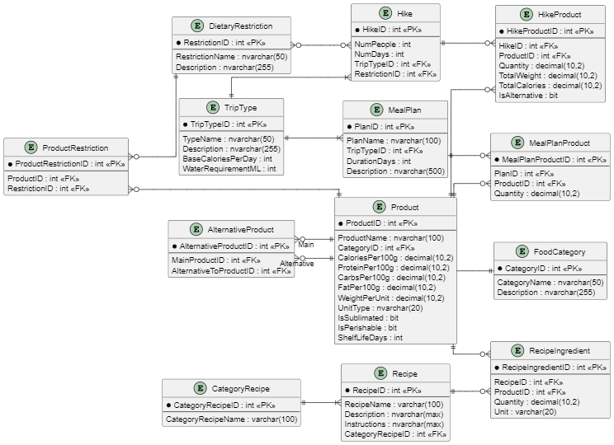

Рисунок 3.1 – ER-диаграмма базы данных

Такое решение позволяет легко масштабировать функционал и адаптировать его под новые требования, сохраняя стабильность и производительность.

3.2 Проектирование базы данных

Словарь данных представлен в таблице 3.1

Таблица 3.1 – Словарь данных

|  |  |  |  |  |  |  |
| --- | --- | --- | --- | --- | --- | --- |
| Products | | | | | | |
| Ключ | | Поле | | Обязательное | Примечание | |
| Первичный | | ProductID | | Да | Уникальный идентификатор | |
|  | | ProductName | | Да | Название продукта (100 символов) | |
|  | | CategoryID | | Да | Ссылка на категорию | |
|  | | CaloriesPer100g | | Да | Калорийность на 100 г | |
|  | | ProteinPer100g | | Да | Белки на 100 г | |
|  | | CarbsPer100g | | Да | Углеводы на 100 г | |
|  | | FatPer100g | | Да | Жиры на 100 г | |
|  | | WeightPerUnit | | Нет | Вес единицы продукта | |
|  | | UnitType | | Нет | Тип единицы измерения | |
|  | | IsSublimated | | Да | Флаг сублимации | |
|  | | IsPerishable | | Да | Флаг скоропортящегося | |
|  | | ShelfLifeDays | | Нет | Срок годности в днях | |
| DietaryRestriction | | | | | | |
| Ключ | | Поле | | Обязательное | Примечание | |
| Первичный | | RestrictionID | | Да | Уникальный идентификатор | |
|  | | RestrictionName | | Да | Название ограничения (50 символов) | |
|  | | Description | | Нет | Описание ограничения | |
| ProductRestriction | | | | | | |
| Ключ | Поле | | Обязательное | | | Примечание |
| Первичный | ProductID | | Да | | | Ссылка на продукт |
| Первичный | RestrictionID | | Да | | | Ссылка на ограничение |
| Hike | | | | | | |
| Ключ | Поле | | Обязательное | | | Примечание |
| Первичный | HikeID | | Да | | | Уникальный идентификатор |
|  | NumPeople | | Да | | | Количество участников |
|  | NumDays | | Да | | | Продолжительность в днях |
|  | TripTypeID | | Да | | | Тип похода |
|  | RestrictionID | | Нет | | | Применяемые ограничения |
| HikeProduct | | | | | | |
| Ключ | Поле | | Обязательное | | | Примечание |
| Первичный | HikeProductID | | Да | | | Уникальный идентификатор |
|  | HikeID | | Да | | | Ссылка на поход |
|  | ProductID | | Да | | | Ссылка на продукт |
|  | Quantity | | Да | | | Количество в кг/литрах |
|  | TotalWeight | | Да | | | Общий вес с учетом упаковки |
|  | TotalCalories | | Да | | | Суммарная калорийность |
| MealPlan |  | |  | | |  |
| Ключ | Поле | | Обязательное | | | Примечание |
| Первичный | PlanID | | Да | | | Уникальный идентификатор |
|  | PlanName | | Да | | | Название плана (100 символов) |
|  | TripTypeID | | Да | | | Для какого типа похода |
|  | DurationDays | | Да | | | Продолжительность плана |

Продолжение таблицы 3.1.

|  |  |  |  |
| --- | --- | --- | --- |
| AlternativeProduct | | | |
| Ключ | Поле | Обязательное | Примечание |
| Первичный | OriginalProductID | Да | Основной продукт |
| Первичный | AlternativeProductID | Да | Альтернатива |
|  | CompatibilityScore | Нет | Процент совместимости |
|  | Notes | Нет | Комментарии замены |
| Recipe | | | |
| Ключ | Поле | Обязательное | Примечание |
| Первичный | RecipeID | Да | Уникальный идентификатор |
|  | RecipeName | Да | Название рецепта |
|  | Instructions | Да | Пошаговая инструкция |
|  | CategoryRecipeID | Нет | Категория рецепта |

Таблица 3.1 описывает поля таблиц ER-диаграммы, представленной на рисунке 3.1

3.3 Проектирование интерфейса пользователя

Разработаны макеты пользовательского интерфейса для ноутбуков, которые представлены на рисунках 3.2 – 3.8.

На рисунке 3.2 показан главный (начальный) раздел веб-приложения, на котором располагается навигация по приложению, краткое описание цели приложения и цитата, подходящая концепции приложения.

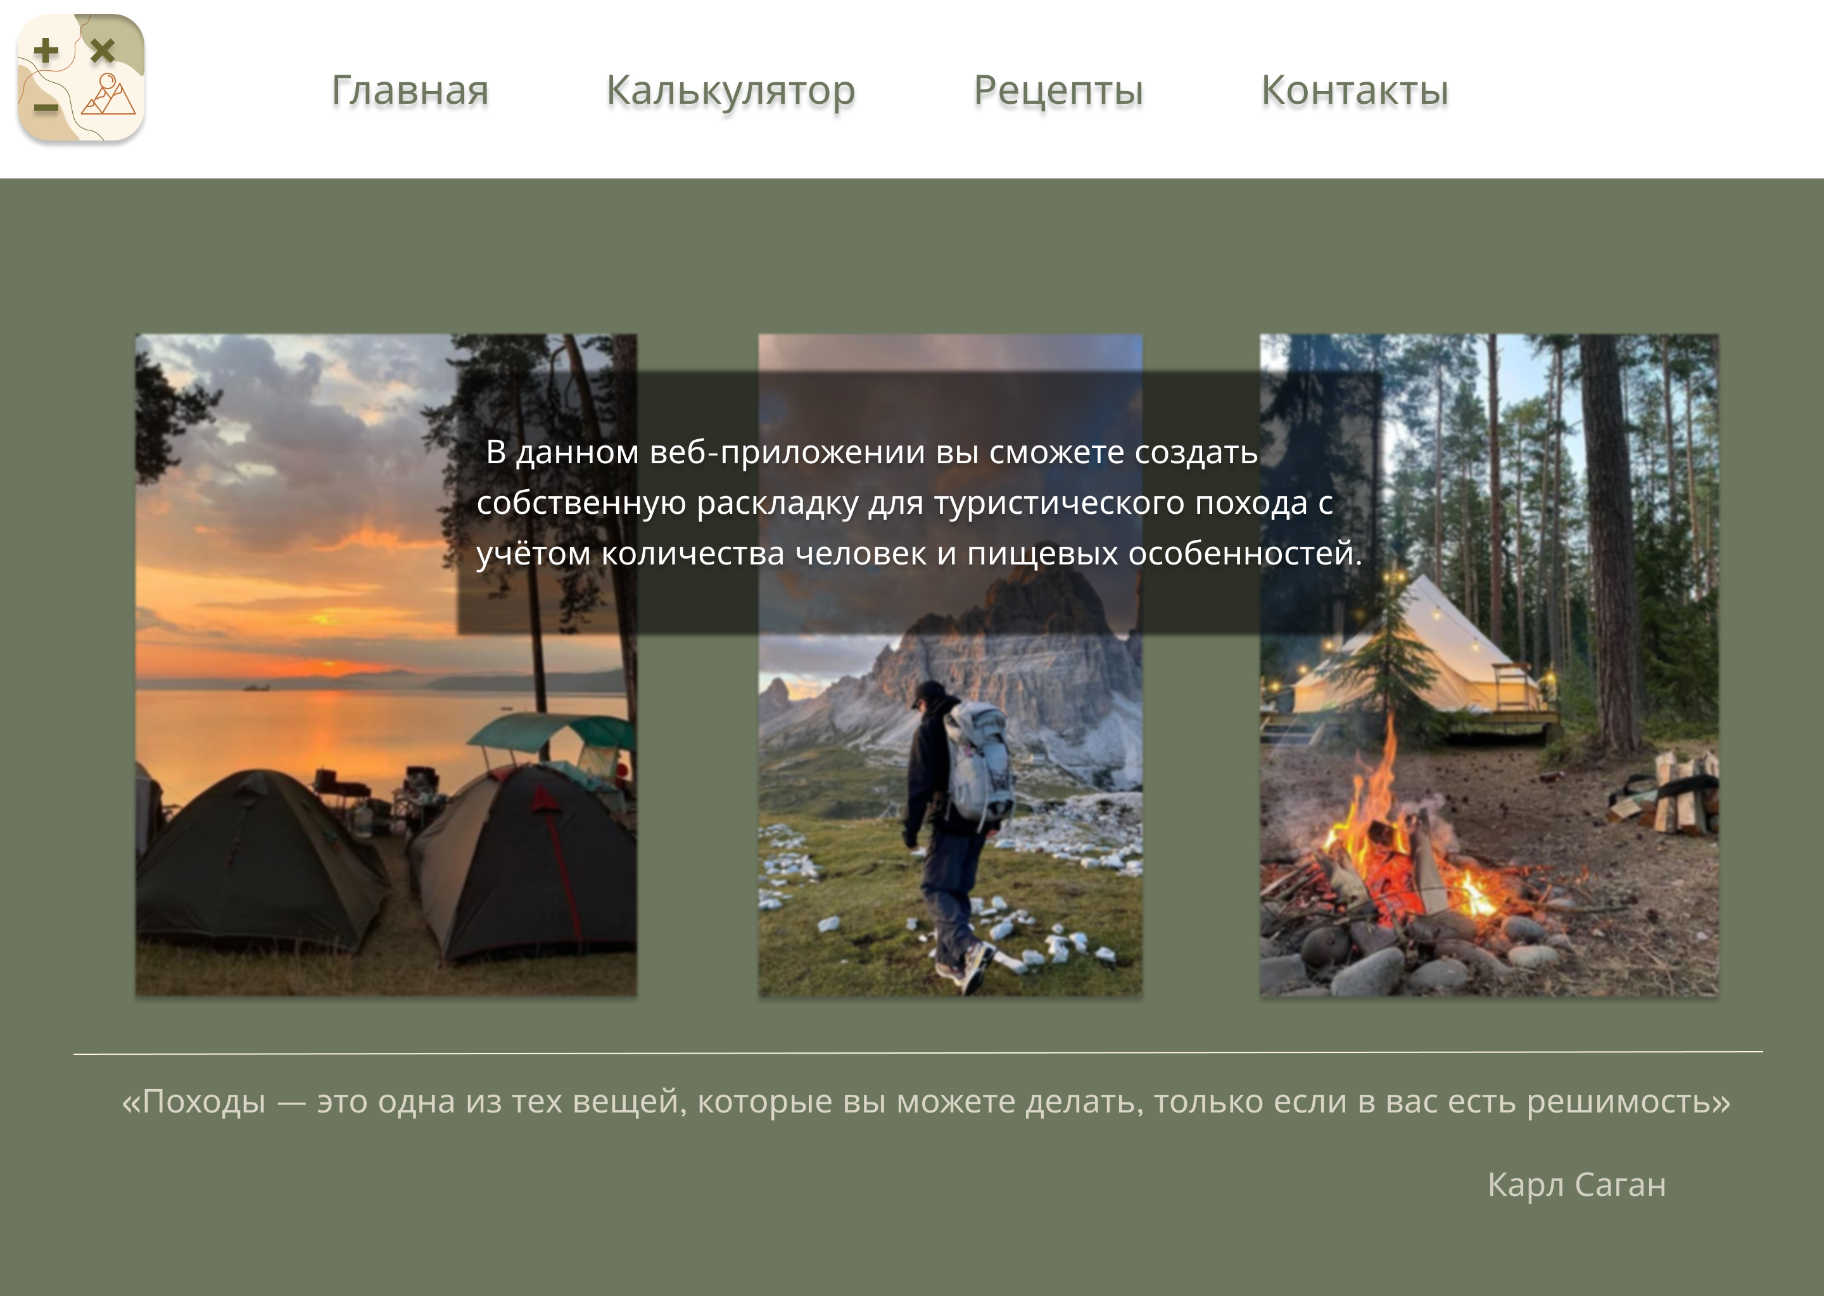

Рисунок 3.2 – Главная

Далее, прокручивая приложение, на рисунке 3.3 виден раздел с калькулятором, включающий в себя поля для входных данных, таких как количество дней похода, количество человек в группе и пищевые особенности (аллергии) а также кнопка для перехода к результату расчетов.

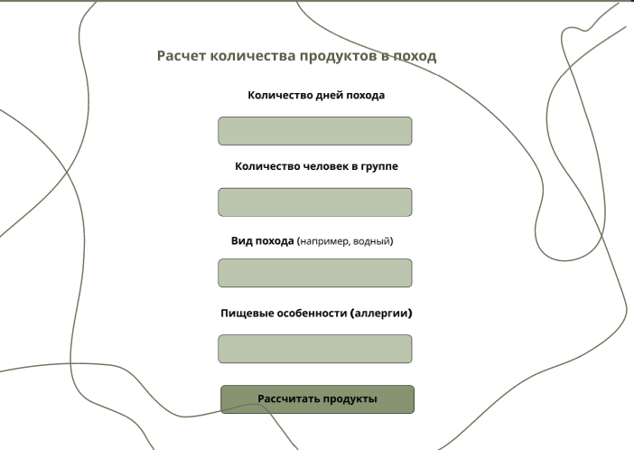

Рисунок 3.3 – Раздел калькулятора

Также создан раздел, содержащий примерные рецепты для приготовления в походах и информацию о связи с разработчиком, представленный на рисунке 3.4.

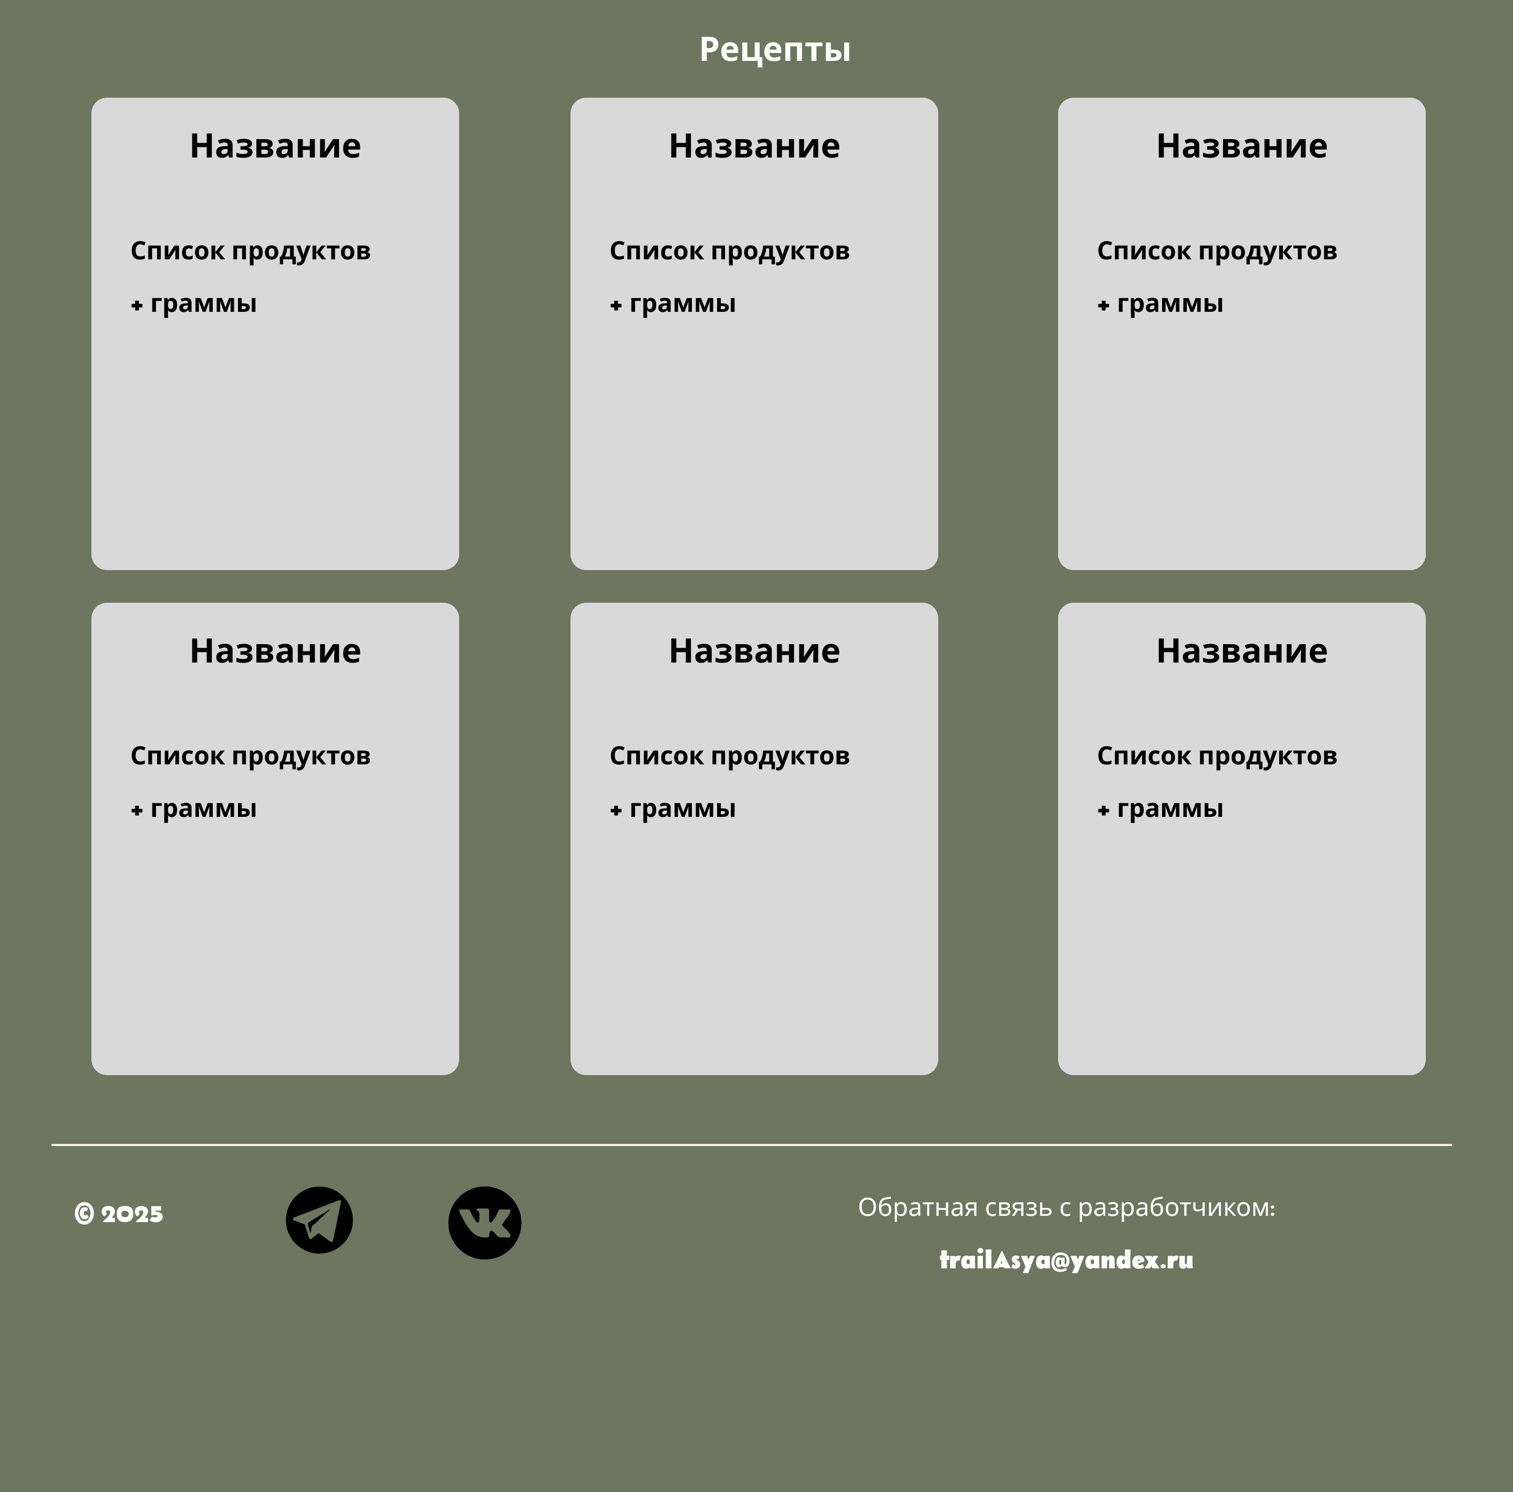

Рисунок 3.4 – Раздел с рецептами и подвал приложения с контактной информацией

На рисунке 3.5 представлена страница, содержащая название рецепта, список продуктов и количество в граммах, а также шаги приготовления блюда.

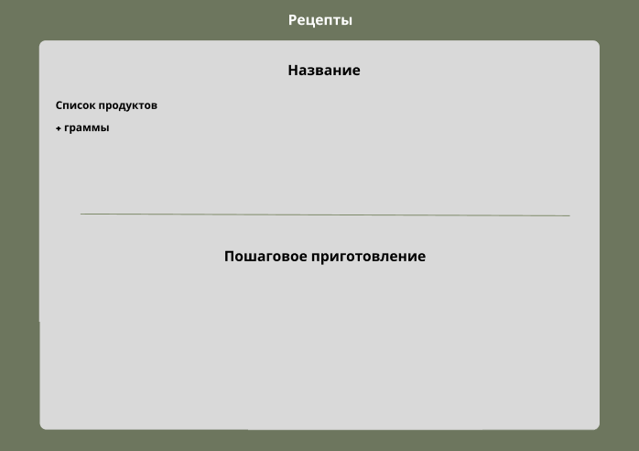

Рисунок 3.5 – Страница с описанием рецепта блюда

На рисунке 3.6 представлена страница вывода «раскладки» продуктов для туристического похода по заданным данным ранее.

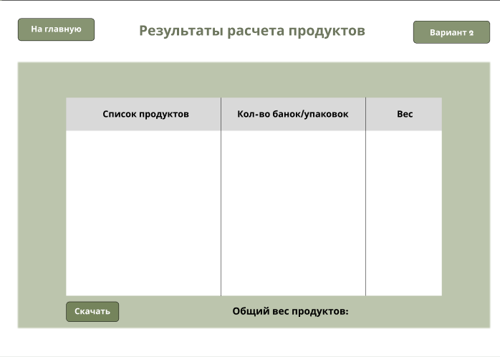

Рисунок 3.6 – Страница вывода «раскладки» продуктов

На рисунке 3.7 представлена страница вывода примерной «раскладки-меню» по ранее рассчитанным продуктам.

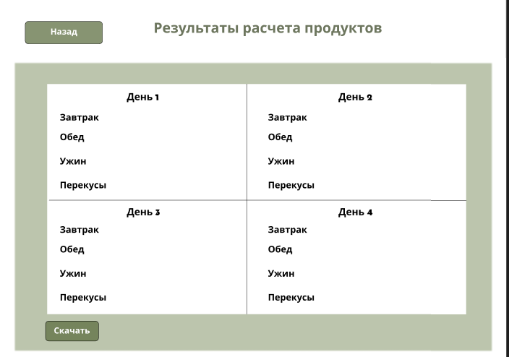

Рисунок 3.7 – Страница вывода примерной «раскладки-меню»

Для демонстрации варианта использования веб-приложения на телефонах были реализованы макеты для них.

На рисунках 3.8 – 3.14 представлены макеты пользовательского интерфейса в мобильной версии.

На рисунке 3.8 представлен раздел «Главное» в мобильной версии веб- приложения.

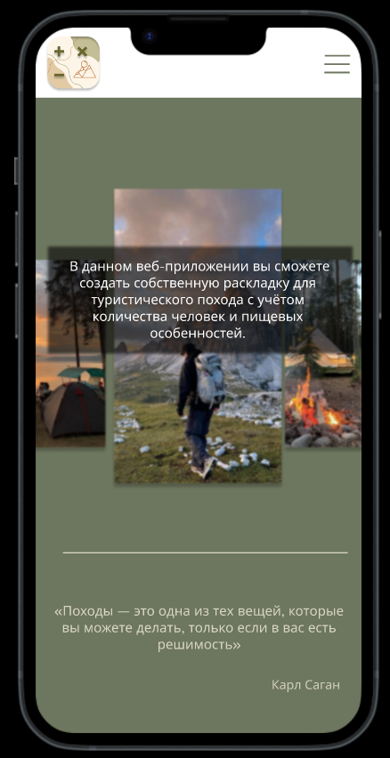

Рисунок 3.8 – Главный раздел в мобильной версии

На рисунке 3.9 представлен раздел с калькулятором в мобильной версии веб-приложения.

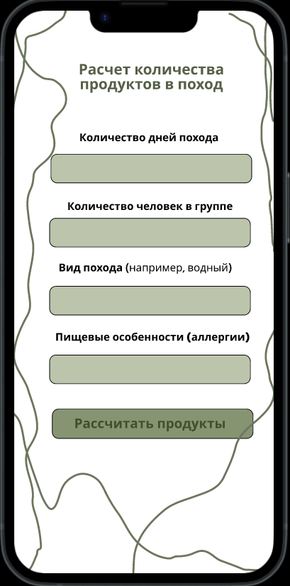

Рисунок 3.9 – Раздел калькулятора в мобильной версии

На рисунке 3.10 представлен раздел с рецептами в мобильной версии.

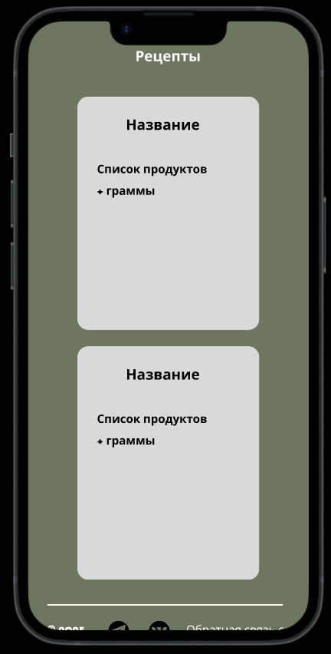

Рисунок 3.10 – Раздел с рецептами в мобильной версии

На рисунке 3.11 представлен раздел с рецептами и подвал приложения с контактной информацией в мобильной версии.

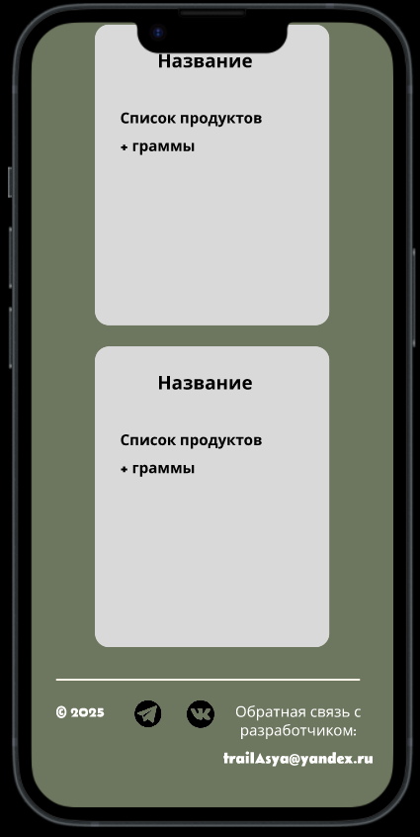

Рисунок 3.11 – Раздел с рецептами и подвал приложения с контактной информацией в мобильной версии

На рисунке 3.12 представлена страница, содержащая название рецепта, список продуктов и количество в граммах, а также шаги приготовления блюда в мобильной версии.

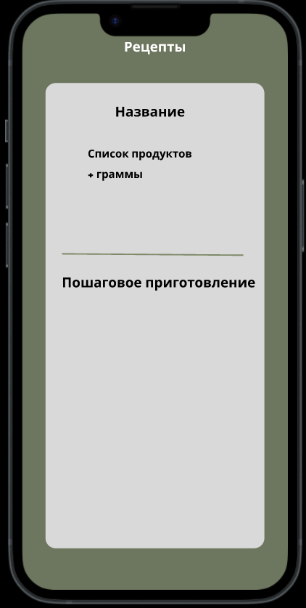

Рисунок 3.12 – Страница с описанием рецепта блюда в мобильной версии

На рисунке 3.13 представлена страница в мобильной версии вывода «раскладки» продуктов для туристического похода по заданным данным ранее.

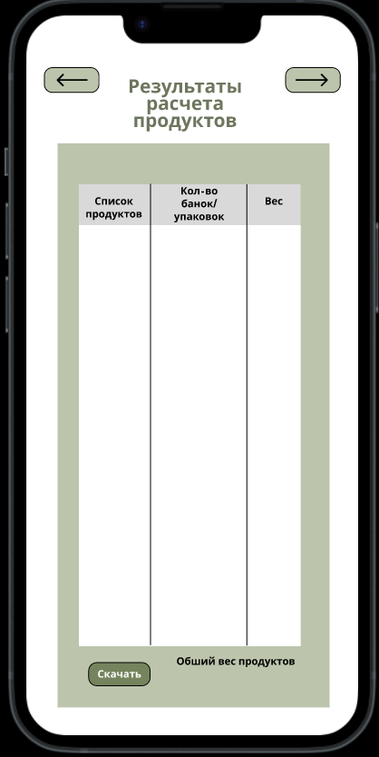

Рисунок 3.13 – Первый вариант вывода результатов расчёта

На рисунке 3.14 представлена страница в мобильной версии вывода примерной «раскладки-меню» по ранее рассчитанным продуктам.

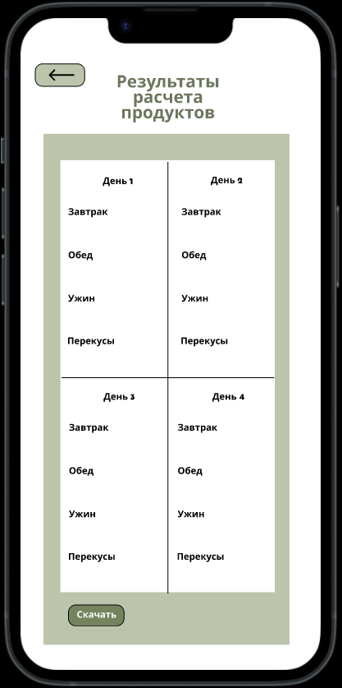

Рисунок 3.14 – Второй вариант вывода результатов расчёта

Обоснование выбора цветов для приложения по расчету продуктов в туристический поход включает в себя анализ основных оттенков: зеленого, песчаного, белого и черного.

Цветовая палитра:

* 6D765E: Темный, приглушенный зеленый. Создает ощущение спокойствия, природы, надежности.
* FCF5E8: Светлый, кремовый оттенок. Теплый, создает ощущение чистоты, мягкости, элегантности.
* FFFFFF: Белый. Нейтральный, чистый, современный.
* 000000: Черный. Нейтральный, строгий, контрастный.
* 98A680: Средний, приглушенный зеленый. Более светлый и свежий, чем 6D765E.
* 565F48: Очень темный, почти черный, оливковый оттенок. Создает ощущение глубины, стабильности.

Зеленый цвет символизирует природу, рост и свежесть, что важно для туристической тематики. Он помогает пользователям ощутить связь с окружающей средой и успокаивает, снижая уровень стресса и способствуя сосредоточению при планировании.

Песчаный цвет напоминает о пляже и природных пейзажах, создавая атмосферу теплоты и уюта. Этот нейтральный цвет легко воспринимается и не отвлекает от основной информации, вызывая ощущение гармонии.

Белый цвет ассоциируется с чистотой и простотой, что важно для удобного интерфейса. Он помогает выделять ключевые элементы, придавая им ясность и упрощая восприятие информации.

Черный цвет привносит элегантность и контраст, позволяя акцентировать внимание на важных функциях приложения. Он добавляет глубину и помогает выделять ключевые разделы, особенно в сочетании с другими цветами.

Выбранная палитра создает гармоничное и интуитивно понятное визуальное оформление, которое поддерживает атмосферу похода и обеспечивает удобство использования интерфейса для пользователей.

3.4 Проектирование модулей и компонентов

3.5 Диаграммы UML

UML является языком широкого профиля, это – открытый стандарт, использующий графические обозначения для создания абстрактной модели системы, называемой UML-моделью. UML был создан для определения, визуализации, проектирования и документирования, в основном, программных систем. UML не является языком программирования, но на основании UML-моделей возможна генерация кода [9].

3.5.1 Диаграмма прецедентов

Была выделена роль «Пользователь», которой является любой участник указанного веб-приложения. Данной роли доступен просмотр сайта, а также расчет «раскладки» продуктов для туристического похода по вводимым пользователем параметрам, рецепты блюд из продуктов в раскладке и сохранение выходных данных для дальнейшего хранения.

Была создана диаграмма вариантов использования, представленная на рисунке 3.1.

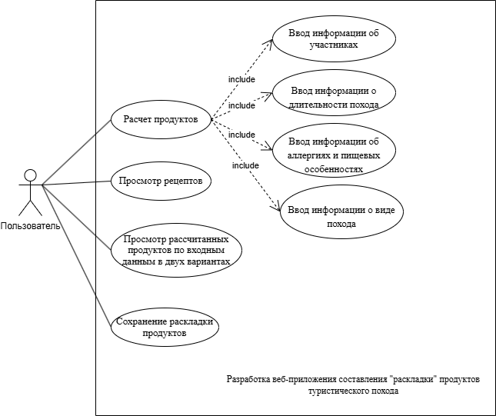

Рисунок 3.5.1 – Диаграмма прецендентов

На диаграмме прецедентов показаны доступные функции для пользователя.

3.5.2 Диаграмма активностей

Также были созданы диаграмме деятельности для каждой функции.

На рисунке 3.5.2 представлено выполнение функции ввода данных для расчета «раскладки» продуктов для туристического похода.

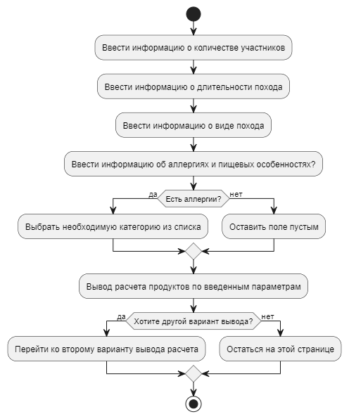

Рисунок 3.5.2 – Диаграмма активности функции ввода данных для расчета «раскладки» продуктов

В листинге 3.5.2 представлен код диаграммы деятельности функции ввода данных для расчета «раскладки» продуктов на языке PlantUML.

Листинг 3.5.2:

@startuml

|Пользователь|

start

:Ввести информацию о количестве участников;

:Ввести информацию о длительности похода;

:Ввести информацию о виде похода;

:Ввести информацию об аллергиях и пищевых особенностях?;

if (Есть аллергии?) then (да)

    :Выбрать необходимые категории;

else (нет)

    :Оставить поле пустым;

endif

:Вывод расчета продуктов по введенным параметрам;

if (Хотите другой вариант вывода?) then (да)

    :Перейти ко второму варианту вывода расчета;

else (нет)

    :Остаться на этой странице;

endif

stop

@enduml

На рисунке 3.5.3 представлена диаграмма деятельности для просмотра рецептов блюд.

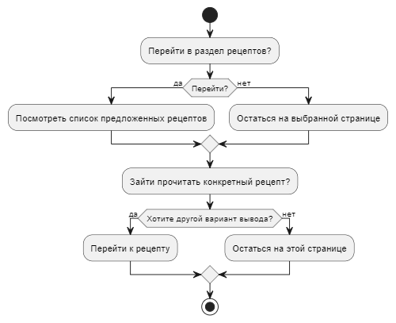

Рисунок 3.5.3 – Диаграмма деятельности для просмотра рецептов блюд

В листинге 3.5.3 представлен код диаграммы для просмотра рецептов блюд на языке PlantUML.

Листинг 3.5.3:

@startuml

|Пользователь|

start

:Перейти в раздел рецептов?;

if (Перейти?) then (да)

    :Посмотреть список предложенных рецептов;

else (нет)

    :Остаться на выбранной странице;

endif

:Зайти прочитать конкретный рецепт?;

if (Хотите другой вариант вывода?) then (да)

    :Перейти к рецепту;

else (нет)

    :Остаться на этой странице;

endif

stop

@enduml

На рисунке 3.5.4 представлена диаграмма деятельности для сохранения и просмотра вариантов «раскладки» продуктов для туристического похода.

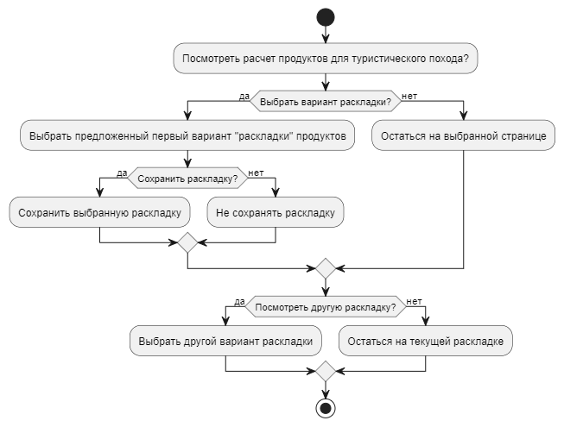

Рисунок 3.5.4 – Диаграмма деятельности для сохранения и просмотра вариантов «раскладки» продуктов

В листинге 3.5.4 представлен код диаграммы для сохранения и просмотра вариантов «раскладки» продуктов на языке PlantUML.

Листинг 3.5.4:

@startuml

|Пользователь|

start

:Посмотреть расчет продуктов для туристического похода?;

if (Выбрать вариант раскладки?) then (да)

    :Выбрать предложенный первый вариант "раскладки" продуктов;

    if (Сохранить раскладку?) then (да)

        :Сохранить выбранную раскладку;

    else (нет)

        :Не сохранять раскладку;

    endif

else (нет)

    :Остаться на выбранной странице;

endif

if (Посмотреть другую раскладку?) then (да)

    :Выбрать другой вариант раскладки;

else (нет)

    :Остаться на текущей раскладке;

endif

stop

@enduml

3.5.3 Диаграмма классов

На рисунке 3.5.5 представлена диаграмма классов.

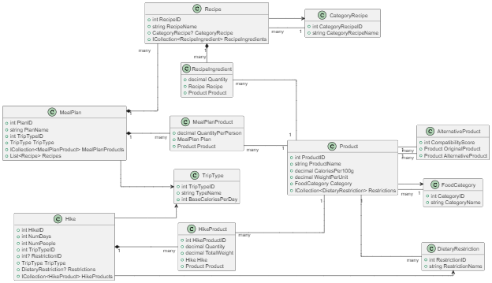

Рисунок 3.5.5 – Диаграмма классов

Класс «Hike» (Поход) служит для описания параметров конкретного похода.

Хранит данные:

* NumDays – количество дней в походе.
* NumPeople – число участников.
* TripType – тип путешествия (например, горный или пеший).
* Restrictions – диетические ограничения участников (веганство, аллергии).

Через связь с «HikeProduct» рассчитывается общий вес продуктов и их калорийность. Например, для группы из 5 человек на 7 дней система автоматически определит необходимое количество еды, учитывая «TripType.BaseCaloriesPerDay».

Класс «Product» (Продукт) содержит детальную информацию о продуктах питания:

* CaloriesPer100g – калории на 100 грамм.
* WeightPerUnit – вес одной единицы (упаковки).
* Category – категория (мясо, крупы, консервы).

Используется в трех контекстах:

* MealPlanProduct – для шаблонов планов питания.
* RecipeIngredient – как компонент рецептов.
* HikeProduct – для расчета запасов в конкретном походе.

Например, продукт «Гречка» будет иметь категорию «Крупы», 330 ккал на 100 г и вес упаковки 500 г.

Класс «MealPlan» (План питания) определяет стандартизированные шаблоны питания для разных типов походов. Включает:

* MealPlanProduct – продукты с указанием количества на человека.
* Recipes – рецепты блюд.

Например, план «Экстремальный горный поход» содержит высококалорийные продукты и рецепты быстрого приготовления, привязанные к «TripType» с повышенной нормой калорий.

Класс «Recipe» (Рецепт) описание блюд, которые можно приготовить в походных условиях. Содержит:

* RecipeIngredients – список ингредиентов с количеством.
* CategoryRecipe — категория (завтрак, ужин, снеки).

Например, рецепт «Овсяная каша с сухофруктами» включает овсянку, сушеные ягоды и сахар, а его категория — «Завтрак».

Класс «HikeProduct» (Продукты в походе) связывает поход «Hike» с конкретными продуктами «Product». Рассчитывает:

* Quantity – количество единиц продукта.
* TotalWeight – общий вес (на основе «WeightPerUnit»).

Например, для 7-дневного похода с 5 участниками может потребоваться 3 упаковки гречки (3 × 500 г = 1500 г).

Класс «MealPlanProduct» (Продукты в плане питания) определяет нормы продуктов на одного человека в рамках плана питания. Поле «QuantityPerPerson» позволяет масштабировать расчеты под любое количество участников.

Например, если в плане указано «100 г овсянки на человека в день», для группы из 5 человек на 7 дней потребуется 3500 г.

Класс «RecipeIngredient» (Ингредиент рецепта) указывает, сколько продукта требуется для приготовления одного рецепта.

Например, рецепт «Тушенка с овощами» может включать 1 банку тушенки (Product) и 200 г сушеных овощей.

Класс «TripType» (Вид похода) справочник активностей с базовыми параметрами:

* TypeName – название (например, «Пеший поход»).
* BaseCaloriesPerDay – рекомендуемая дневная норма калорий.

Для «Горного похода» норма может составлять 3500 ккал/день, а для «Пешей прогулки» – 2500 ккал/день.

Класс «DietaryRestriction» (Диетическое ограничение) список ограничений участников, таких как «Веганство» или «Непереносимость лактозы». Связан с продуктами «Product.Restrictions», чтобы исключить недопустимые варианты при автоматическом подборе.

Класс «FoodCategory» (Категория продукта) группирует продукты по типам: «Молочные продукты», «Крупы», «Консервы». Упрощает фильтрацию и поиск – например, выбор всех продуктов из категории «Снеки» для перекусов.

Класс «CategoryRecipe» (Категория рецепта) классифицирует рецепты по времени приема пищи или типу блюда.

Например, категория «Десерты» включает рецепты сладостей, которые можно приготовить на костре.

Класс «AlternativeProduct» (Альтернативный продукт) реализует механизм замены продуктов при их отсутствии. Содержит:

* OriginalProduct – исходный продукт.
* AlternativeProduct – возможная замена.
* CompatibilityScore – оценка совместимости (от 0 до 100).

Например, если тушенка недоступна, система предложит консервированную чечевицу с оценкой совместимости 85.

Взаимодействие классов на примере:

При создании похода «Hike» система:

* Выбирает «MealPlan» по типу путешествия «TripType».
* Рассчитывает количество продуктов через «MealPlanProduct» с учетом числа участников и дней.
* Проверяет «DietaryRestriction» и исключает запрещенные продукты.
* При необходимости заменяет продукты через «AlternativeProduct».
* Формирует итоговый список «HikeProduct» с расчетом веса и калорий.

Такая структура позволяет гибко управлять логистикой походов, автоматизировать подбор продуктов и учитывать индивидуальные потребности участников.

3.5.4 Диаграмма развертывания

На рисунке 3.5.6 представлена диаграмма развертывания.

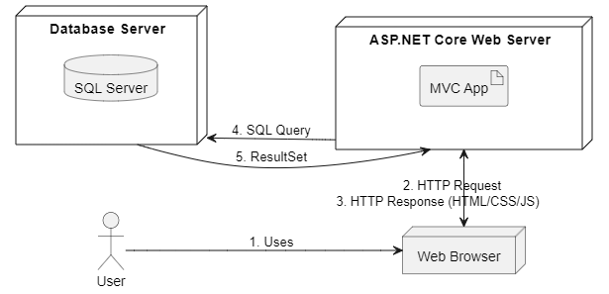

Рисунок 3.5.6 – Диаграмма развертывания

На данной диаграмме развертывания представлена архитектура веб- приложения, созданного с использованием ASP.NET Core MVC. Пользователь взаимодействует с системой через веб-браузер, отправляя HTTP-запросы к серверу приложений. Сервер обрабатывает эти запросы, формирует ответы в виде HTML, CSS и возвращает их обратно в браузер. В процессе обработки запросов, при необходимости получения или сохранения данных, сервер обращается к базе данных, развернутой на отдельном узле с установленным Microsoft SQL Server. Обмен данными между сервером приложений и базой осуществляется по строке подключения (Connection String), которая содержит параметры подключения. В диаграмме отражены основные узлы системы: клиентский браузер, сервер приложений и сервер базы данных, а также логика взаимодействия между ними.

В листинге 3.5.5 представлен код диаграммы развертывания на языке PlantUML.

Листинг 3.5.5:

@startuml DeploymentDiagram

left to right direction

actor User as user

node "Web Browser" as browser

node "ASP.NET Core Web Server" as server {

    artifact "MVC App"

}

node "Database Server" as db {

    database "SQL Server" as sql

}

user --> browser : "1. Uses"

browser -> server : "2. HTTP Request"

server -> browser : "\n \n 3. HTTP Response (HTML/CSS/JS)"

server -> db : "4. SQL Query"

db --> server : "5. ResultSet"

@enduml

Такое развертывание демонстрирует типичную клиент-серверную архитектуру, применяемую в веб-приложениях на платформе .NET.

4 РАЗРАБОТКА ПРИЛОЖЕНИЯ

4.1 Реализация архитектуры

Архитектура приложения построена по клиент-серверной модели с разделением на три уровня:

* Клиентская часть: Динамический интерфейс с адаптивным дизайном, обновляющий данные без перезагрузки страницы.
* Серверная часть (ASP.NET Core): Бизнес-логика (расчет рациона) и обработка запросов через REST API.
* Уровень данных (MS SQL Server): Хранение информации с использованием Entity Framework Core для миграций и оптимизации.

Модульная структура (аутентификация, расчеты) упрощает тестирование и расширение функционала.

4.2 Реализация базы данных

Диаграмма созданной базы данных представлена на рисунке 4.1.



Рисунок 4.1 – Диаграмма созданной базы данных

База данных была реализованная на основе созданной ER-диаграммы, представленной на рисунке 3.1.

4.3 Структура классов приложения

Проект реализован с использованием многослойной архитектуры, разделенной на логические модули.

Классы, описывающие бизнес-логику и данные приложения представлены в таблице 4.1.

Таблица 4.1 – Классы, описывающие бизнес-логику и данные приложения.

|  |  |  |
| --- | --- | --- |
| Класс | Назначение | Ключевые свойства/методы |
| Hike.cs | Модель похода. | HikeID, NumDays, NumPeople, TripTypeID, CalculateTotalWeight() |
| Products.cs | Описание продукта питания. | ProductID, CaloriesPer100g, WeightPerUnit, IsCompatibleWith(DietaryRestriction) |
| MealPlans.cs | Шаблон питания для конкретного типа похода. | PlanID, DailyCalories, GeneratePlanForHike(Hike hike) |
| Recipes.cs | Рецепт блюда с ингредиентами. | RecipeID, CookingTime, GetIngredients() |
| TripType.cs | Тип похода (например, "горный", "экспедиционный"). | TypeID, BaseCaloriesPerDay, RecommendedProducts |

Классы для связей и промежуточных операций представлены в таблице 4.2.

Таблица 4.2 – Классы для связей и промежуточных операций.

|  |  |  |
| --- | --- | --- |
| Класс | Назначение | Пример использования |
| HikeProduct.cs | Связь между походом и продуктом (количество, вес). | HikeID, ProductID, Quantity, CalculateTotalCalories() |
| MealPlanProducts.cs | Продукты в плане питания (норма на человека в день). | PlanID, ProductID, QuantityPerPersonPerDay |

Продолжение таблицы 4.2.

|  |  |  |
| --- | --- | --- |
| Класс | Назначение | Пример значений |
| RecipeIngredients.cs | Ингредиенты рецепта с указанием количества. | RecipeID, ProductID, Quantity, GetNutritionalInfo() |
| AlternativeProducts.cs | Альтернативы для замены продуктов (на основе совместимости). | OriginalProductID, AlternativeProductID, CompatibilityScore |

Статические данные и ограничения операций представлены в таблице 4.3.

Таблица 4.3 – Статические данные и ограничения операций.

|  |  |  |
| --- | --- | --- |
| Класс | Назначение | Пример значений |
| DietaryRestriction.cs | Диетические ограничения (веганство, аллергии). | RestrictionID, Name (Vegan, GlutenFree) |
| FoodCategory.cs | Категории продуктов (крупы, мясо, снеки). | CategoryID, Name (Cereals, Meat) |
| CategoryRecipes.cs | Категории рецептов (завтрак, ужин). | CategoryID, Name (Breakfast, Dessert) |

Классы для взаимодействия с базой данных операций представлены в таблице 4.4.

Таблица 4.4 – Классы для взаимодействия с базой данных операций.

|  |  |  |
| --- | --- | --- |
| Класс | Назначение | Методы |
| TrailPackerDbContext.cs | Контекст БД (Entity Framework Core). | DbSet<Hike>, DbSet<Product>, SaveChangesAsync() |
| ProductRestrictions.cs | Таблица связи "многие-ко-многим" для продуктов и ограничений. | ProductID, RestrictionID |

Сервисы для обработки данных операций представлены в таблице 4.5.

Таблица 4.5 – Сервисы для обработки данных операций.

|  |  |  |
| --- | --- | --- |
| Класс | Назначение | Методы |
| FoodCalculationService.cs | Расчет калорий и веса продуктов для похода. | CalculateRequiredProducts(Hike hike), ValidateDietaryRestrictions() |
| IFoodCalculationService.cs | Интерфейс сервиса расчетов. | Определяет контракт для внедрения зависимостей. |

Классы для передачи данных в UI представлены в таблице 4.6.

Таблица 4.6 – Классы для передачи данных в UI.

|  |  |  |
| --- | --- | --- |
| Класс | Назначение | Пример использования |
| HikeViewModel.cs | Модель для отображения данных о походе. | Содержит HikeID, Duration, Participants, TotalWeight |
| ProductViewModel.cs | Модель для фильтрации и сортировки продуктов. | SearchQuery, CategoryFilter, SortBy |
| ErrorViewModel.cs | Обработка ошибок в интерфейсе. | RequestID, ErrorMessage |

Обработка HTTP-запросов операций представлены в таблице 4.7.

Таблица 4.7 – Обработка HTTP-запросов операций.

|  |  |  |
| --- | --- | --- |
| Класс | Назначение | Маршруты |
| HomeController.cs | Управление походами, планами питания и рецептами. | GET /hikes, POST /generate-pla |

Такая структура обеспечивает четкое разделение ответственности и упрощает тестирование компонентов.

4.3 Разработка модулей

Веб-приложение для составления «раскладки» продуктов включает несколько ключевых модулей, обеспечивающих выполнение специализированных задач.

Модуль расчета рациона содержит алгоритмы, которые определяют необходимое количество продуктов на основе параметров похода, таких как длительность и количество участников. Алгоритмы учитывают калорийность и вес продуктов, а также диетические ограничения пользователей. Реализация модуля выполнена на языке C# с применением математических моделей и интеграцией с базой данных MS SQL через Entity Framework Core, что обеспечивает точность расчетов и эффективное взаимодействие с хранилищем данных.

Модуль замены аллергенных продуктов предоставляет пользователям альтернативные варианты ингредиентов при наличии ограничений. Этот компонент интегрирован с таблицей совместимости продуктов в базе данных, что позволяет автоматически подбирать безопасные аналоги на основе предустановленных правил и пользовательских предпочтений.

Модуль работы с данными отвечает за управление информацией о продуктах, походах и рецептах через CRUD-операции (создание, чтение, обновление, удаление). Для работы с данными используется MS SQL Server, а Entity Framework Core применяется для миграций и оптимизации запросов, что гарантирует стабильность и производительность системы.

Взаимодействие модулей организовано через REST API. Клиентская часть отправляет запросы на сервер, где бизнес-логика обрабатывает их, используя данные из MS SQL. Например, при создании похода модуль расчета рациона взаимодействует с модулем работы с данными для получения актуальной информации о продуктах. Такая архитектура обеспечивает слабую связанность компонентов, что упрощает масштабирование и поддержку системы.

4.4 Разработка пользовательского интерфейса

Главной страницей приложения является раздел, который описывает само приложение и оформлен в тематическом стиле. В шапке веб-приложения находится логотип, размещённый в левом углу, а по центру расположено навигационное меню. Фон основного раздела выполнен в приглушённом зелёном цвете, а в центре размещены три изображения, которые передают пользователю функционал и тематику приложения. После фотографий расположена цитата про походы.

Разработанный интерфейс главной страницы приложения представлен на рисунке 4.1.

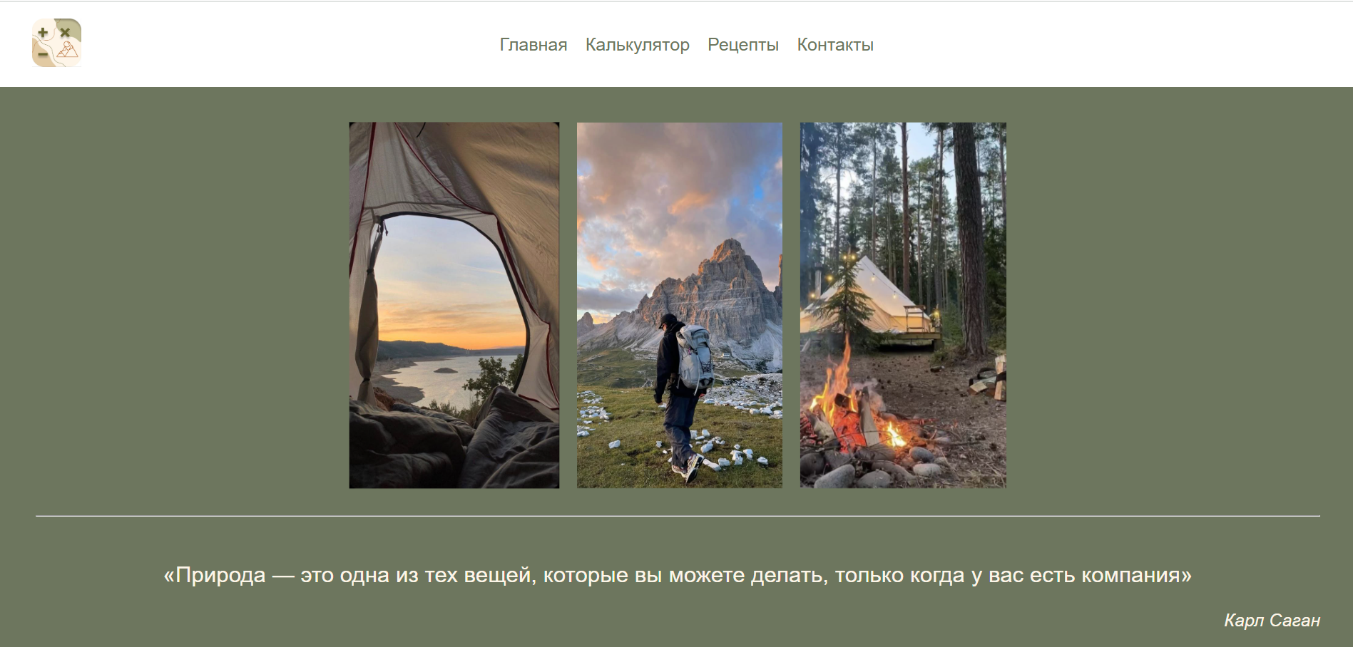

Рисунок 4.1 – Главная страница приложения

После главного раздела следует раздел с калькулятором, в котором все элементы и текст расположены по центру и сделаны в оттенках зеленого. Поля «Количество дней похода» и «Количество человек в группе» принимают числовые значения в ограниченных диапазонах и представлены как элемент интерфейса для числовых значений со стрелками для управления. Поле «Вид похода» представлен раскрывающимся списком, также как «Пищевые особенности (аллергии)».

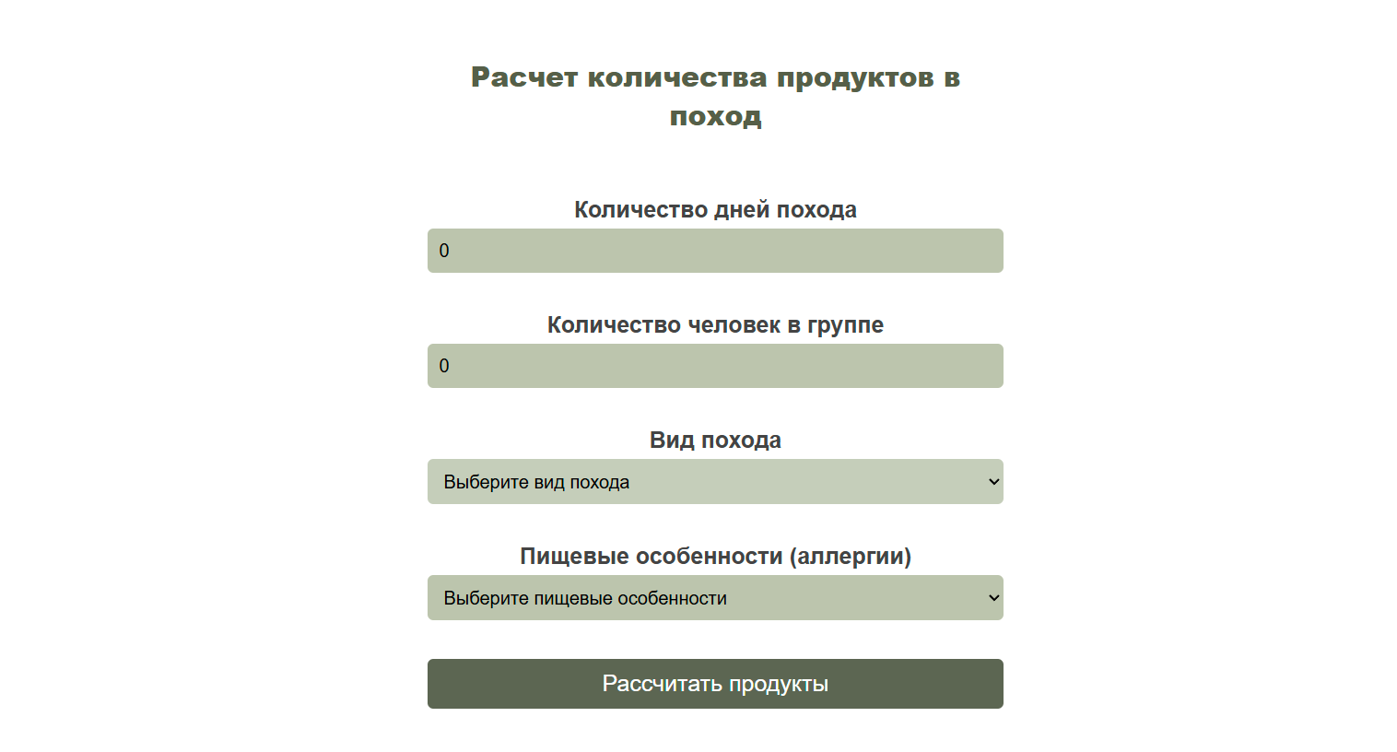

Рисунок 4.2 – Раздел калькулятора

На рисунке 4.3 представлен раздел с рецептами на главной странице и кнопкой для перехода на страницу со всеми рецептами. Чтобы не перегружать данными и элементами главную страницу выведено 6 блоков с рецептами и кнопка для перехода на страницу «Рецепты».

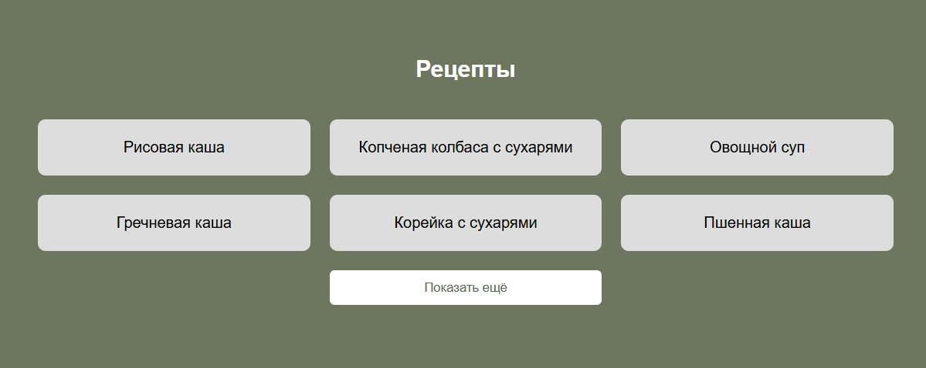

Рисунок 4.3 – Раздел с рецептами на главной странице

При нажатии на кнопку «Показать ещё» происходит переход на страницу «Рецепты», на которой реализован поиск с независимым от регистра вводом представлен на рисунке 4.4.

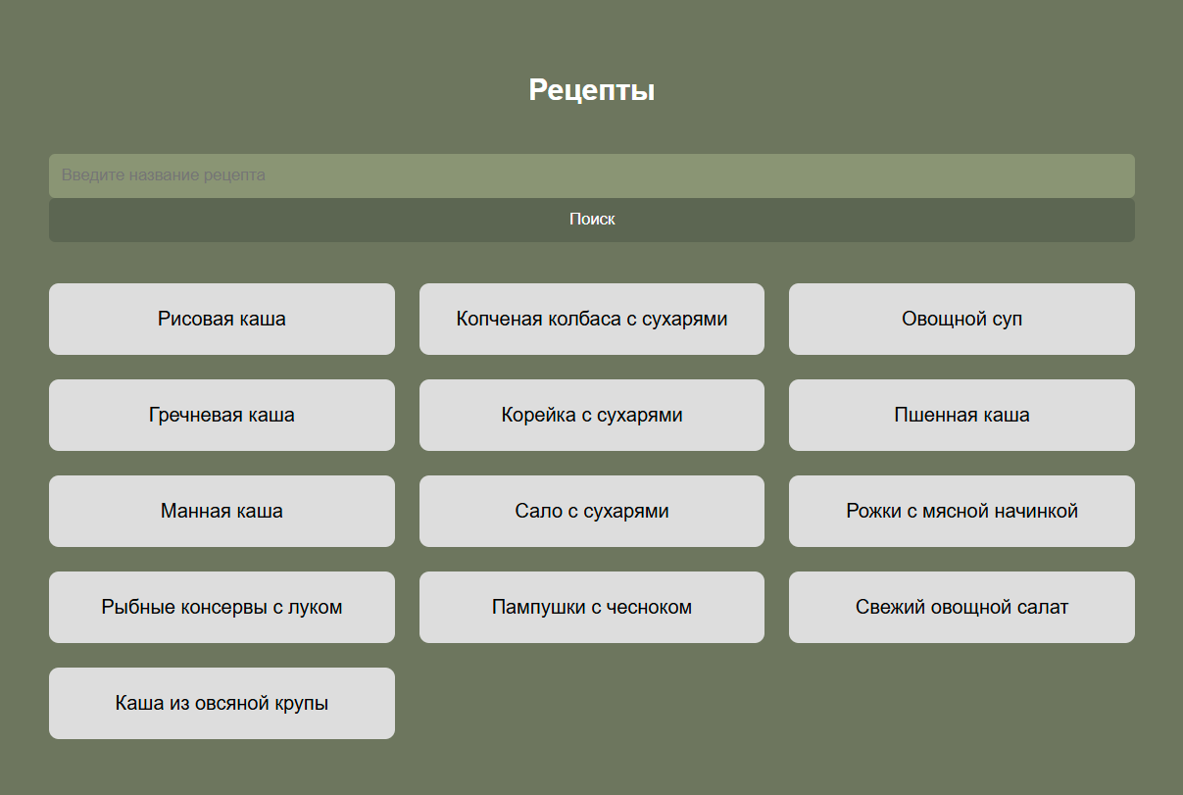

Рисунок 4.4 – Страница рецептов

При нажатии на блок с названием рецепта блюда открывается страница с названием рецепта, ингредиентами и их весом, а также пошаговое приготовление. На рисунке 4.5 представлен серый блок на приглушенно зелом фоне, текст представлен в черном цвете и расположен по центру, кроме списка продуктов.

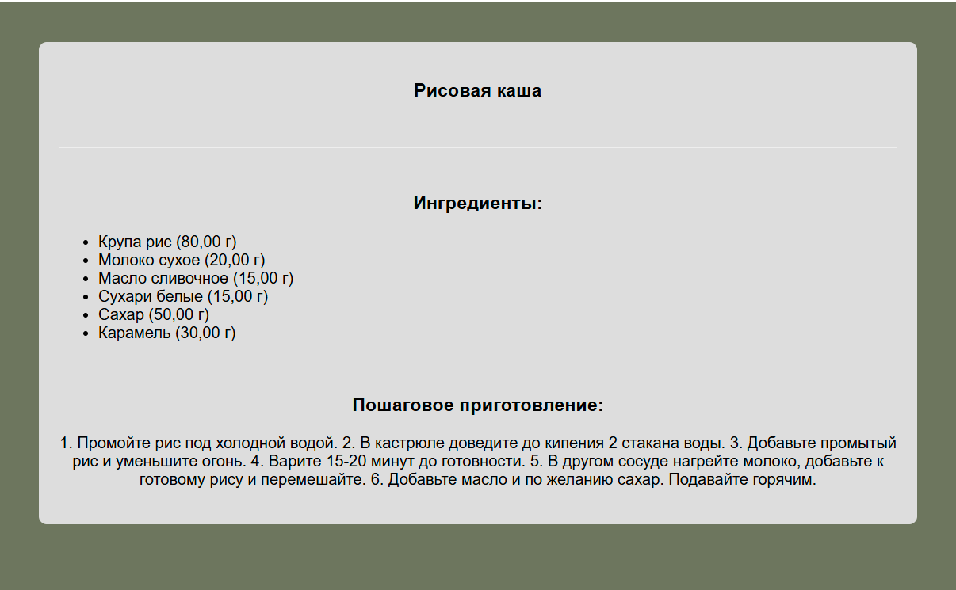

Рисунок 4.5 – Страница с описанием приготовления блюда

По нажатию кнопки «Рассчитать продукты» происходит переходит на страницу с результатами расчета «раскладки» продуктов с функцией скачивания файла, на которой отображается таблица с заголовками «Список продуктов», «Количество банок/упаковок», «Вес».

На рисунке 4.6 представлена страница с выводом «раскладки» продуктов.

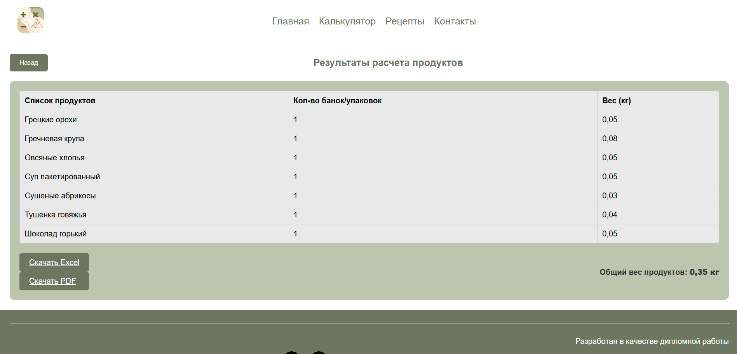

Рисунок 4.6 – Страница вывода «раскладки» продуктов

На рисунке 4.7 представлена страница со вторым вариантом «раскладки» в виде меню по дням из ранее рассчитанных продуктов.

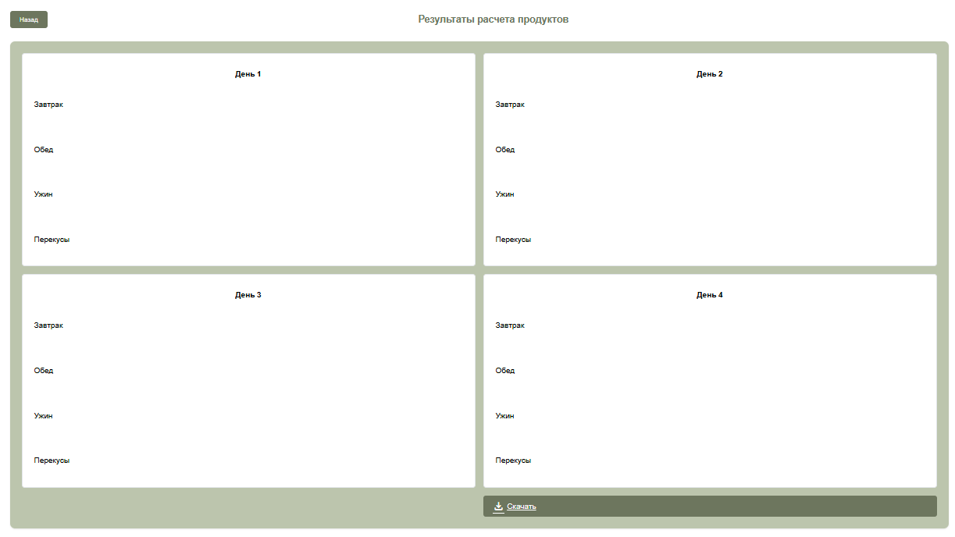

Рисунок 4.7 – Страница вывода «раскладки-меню»

Таким образом, были рассмотрены интерфейсы страниц веб-приложения, включая их структуру, входные и выходные данные.

5 ТЕСТИРОВАНИЕ

5.1 Тест-требования

Тест-требование 1. Проверка работоспособности перехода между страницами в навигационном меню приложения.

Проверка, что при нажатии на каждую из кнопок навигационном панели меню, корректно совершается переход в приложения на соответствующую страницу приложения.

Тест-требование 2. Проверка работоспособности нажатия на логотип приложения.

Проверка, что при нажатии на логотип приложения происходит переход на главную страницу приложения.

Тест-требование 3. Проверка работоспособности ввода значений в поле «Количество человек в группе».

Проверка, что в поле «Количество человек в группе» можно ввести только целочисленные значения больше нуля и не больше 30 человек.

Тест-требование 4. Проверка работоспособности ввода значений в поле «Количество дней похода».

Проверка, что в поле «Количество дней похода» можно ввести только целочисленные значения больше нуля и не больше 365 дней.

Тест-требование 5. Проверка работоспособности раскрывающего списка «Вид похода».

Проверка, что в раскрывающемся списке представлены все виды, записанные в таблице базы данных и записываются в поле корректно, а также отсутствует дублирование данных.

Тест-требование 6. Проверка наличия Unit-тестов для методов контроллеров.

Убедиться, что для каждого метода в контроллерах приложения написан соответствующий Unit-тест и что все тесты успешно выполняются.

5.2 Тест-план

Тестовый пример 1.

Номер тест-требования 1.

Описание теста: В данном тесте проверяется работоспособность перехода между страницами в навигационном меню приложения.

Входные данные: Открыто окно приложения.

Ожидаемый результат: при нажатии на кнопку меню происходит переход на соответствующую названию страницу приложения.

Сценарий теста:

– В окне приложения нажать на кнопку «Рецепты».

– Откроется страница со списком продуктов.

– В навигационном меню нажать на кнопку «Калькулятор».

– Откроется страница с калькулятором.

– В навигационном меню нажать на кнопку «Главная».

– В окне откроется страница главная.

Тестовый пример 2.

Номер тест-требования 2.

Описание теста: В данном тесте проверяется работоспособность на логотип приложения происходит переход на главную страницу приложения.

Входные данные: Открыто боковое меню окна приложения.

Ожидаемый результат: при нажатии на нажатия на логотип приложения.

Сценарий теста:

– В боковом меню окна приложения нажатие на логотип в навигационном меню.

– Происходит переход на главную страницу приложения.

Тестовый пример 3.

Номер тест-требования 3.

Описание теста: В данном тесте проверяется работоспособность ввода значений в поле «Количество человек в группе».

Входные данные: Открыто окно калькулятора. Поле "Количество человек в группе " доступно для ввода.

Ожидаемый результат: в данное поле вводится только цифры больше нуля и не больше 50.

Сценарий теста:

– В окне выбрать в боковом меню кнопку «Калькулятор» и нажать её.

– В поле «Количество человек в группе» попробовать ввести буквенные значения.

– Проверка, что при попытке ввода в поле буквенных значений, запись не происходит и они игнорируются.

– В поле «Количество человек в группе» попробовать ввести отрицательные значения.

– Проверка, что при попытке ввода в поле отрицательных значений, запись не происходит и они игнорируются.

– В поле «Количество человек в группе» попробовать ввести нуль.

– Проверка, что при попытке ввода в поле нуля, запись не происходит и он игнорируется.

– В поле «Количество человек в группе» попробовать ввести число больше 30.

– Проверка, что при попытке ввода в поле значения больше 30, запись не происходит и последующие символы игнорируются.

Тестовый пример 4.

Номер тест-требования 4.

Описание теста: В данном тесте проверяется работоспособность ввода значений в поле «Количество дней в походе».

Входные данные: Открыто окно калькулятора. Поле «Количество дней в походе» доступно для ввода.

Ожидаемый результат: в данное поле вводится только цифры больше нуля и длиной до 3 значений.

Сценарий теста:

– В окне выбрать в боковом меню кнопку «Калькулятор» и нажать её.

– В поле «Количество дней в походе» попробовать ввести буквенные значения.

– Проверка, что при попытке ввода в поле буквенных значений, запись не происходит и они игнорируются.

– В поле «Количество дней в походе» попробовать ввести отрицательные значения.

– Проверка, что при попытке ввода в поле отрицательных значений, запись не происходит и они игнорируются.

– В поле «Количество дней в походе» попробовать ввести нуль.

– Проверка, что при попытке ввода в поле нуля, запись не происходит и он игнорируется.

– В поле «Количество дней в походе» попробовать ввести число больше 365.

– Проверка, что при попытке ввода в поле значения больше трех символов, запись не происходит и последующие символы игнорируются.

Тестовый пример 5.

Номер тест-требования 5.

Описание теста: В данном тесте проверяется работоспособность раскрывающего списка «Вид похода».

Входные данные: Открыто окно калькулятора. Поле «Вид похода» доступно для выбора.

Ожидаемый результат: увидеть в раскрывающемся списке «Вид похода» все уникальные названия видов, хранящиеся в таблице базы данных.

Сценарий теста:

– В окне выбрать в навигационном меню кнопку «Калькулятор» и нажать её.

– В поле «Вид похода» раскрыть список, нажать и выбрать любой вид похода представленный там.

Тестовый пример 6.

Номер тест-требования: 6.

Описание теста. В данном тесте проверяется наличие и выполнение Unit-тестов для методов контроллеров.

Входные данные: проект с реализованными методами контроллеров и написанными Unit-тестами.

Ожидаемые результаты: для каждого метода есть соответствующий Unit-тест, все тесты успешно проходят.

Сценарий теста:

* Открытие проекта в среде разработки.
* Запуск всех Unit-тестов.
* Проверка покрытия тестами всех публичных методов контроллеров.
* Убедиться, что все тесты проходят успешно.

## 5.3 Результаты тестирования

Тест 1. Проверка работоспособности перехода между страницами в навигационном меню приложения.

Запуск приложениях с главной страницей на рисунке 5.1.



Рисунок 5.1 – Запущенное приложение

Проверка перехода с главной страницы на страницу «Рецепты», результат представлен на рисунке 5.2.

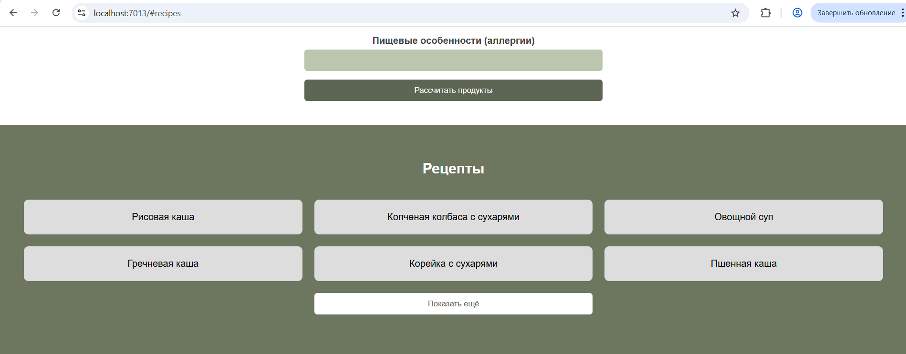

Рисунок 5.2 – Переход на раздел «Рецепты»

Проверка перехода на «Калькулятор», результат представлен на рисунке 5.3.

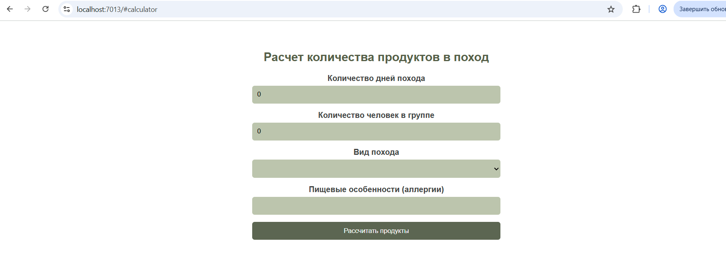

Рисунок 5.3 – Переход на раздел «Калькулятор»

Проверка перехода к сведениям о контактах, представлен на рисунке 5.4.

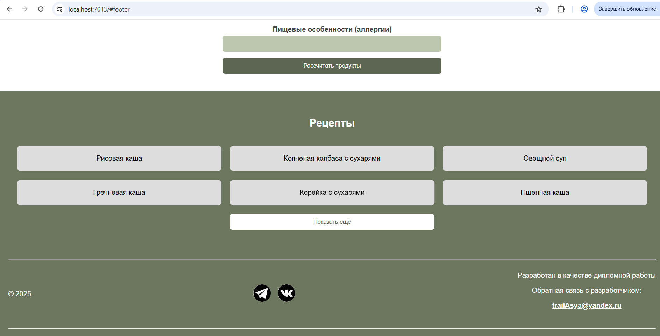

Рисунок 5.4 – Переход на раздел «Контакты»

Результаты теста переход между страницами приложения при помощи навигационного меню приложения соответствуют ожиданиям, функции работают корректно.

Тест 2. Проверка работоспособности кнопки выхода из приложения.

Проверка выхода из приложения на логотип приложения происходит переход на главную страницу приложения на рисунке 5.5.

При нахождении на странице «Рецепты», нажав на логотип в шапке веб-приложения произойдет переход на главную страницу. Наведя курсор на логотип видно URL-адрес главной странице, что приведено на скриншоте.

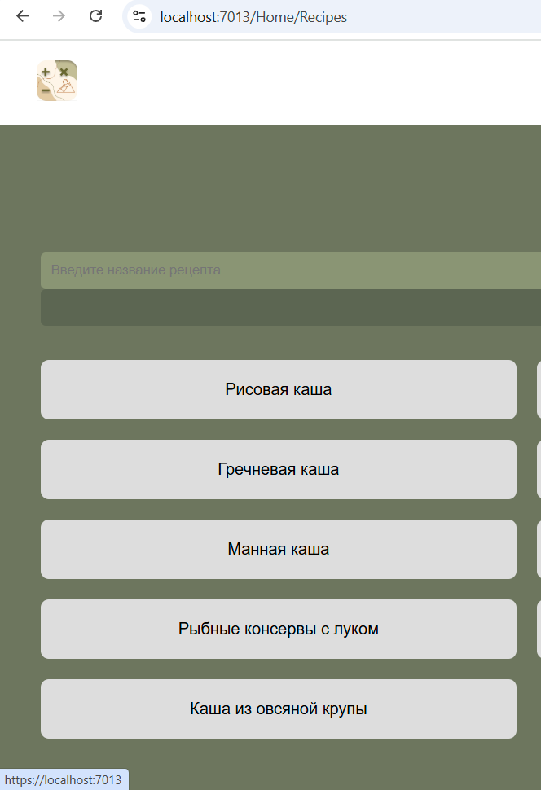

Рисунок 5.5 – Переход на главную страницу по нажатию логотипа

Результаты теста выхода из приложения соответствуют ожиданиям, функции работают корректно.

Тест 3. Проверка работоспособности ввода значений в поле «Количество человек в группе».

Ввод значений в поле «Количество человек в группе», представлен на рисунке 5.6 – 5.8.

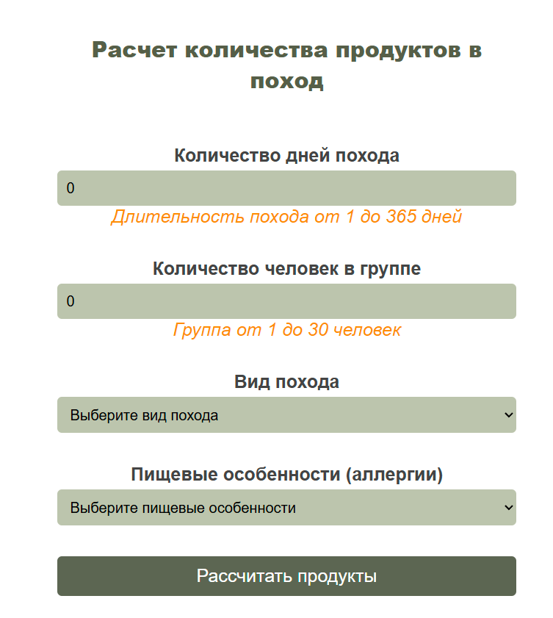

Рисунок 5.6 – Вывод ошибки при вводе нулевом значения в поле «Количество человек в группе»

Если ввести в поле значение больше допустимого значения отображается сообщение, которое представлено на рисунке 5.7.

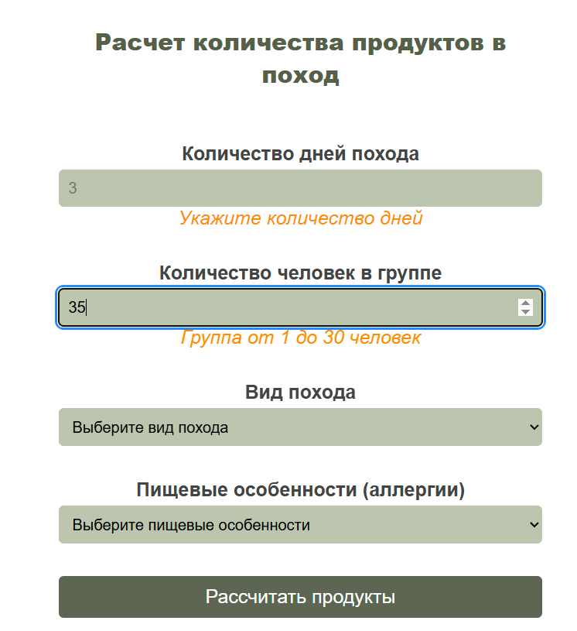

Рисунок 5.7 – Вывод ошибки при вводе значения больше допустимого в поле «Количество человек в группе»

Также не указав значение в поле будет выведено соответствующее сообщение, представленное на рисунке 5.8.

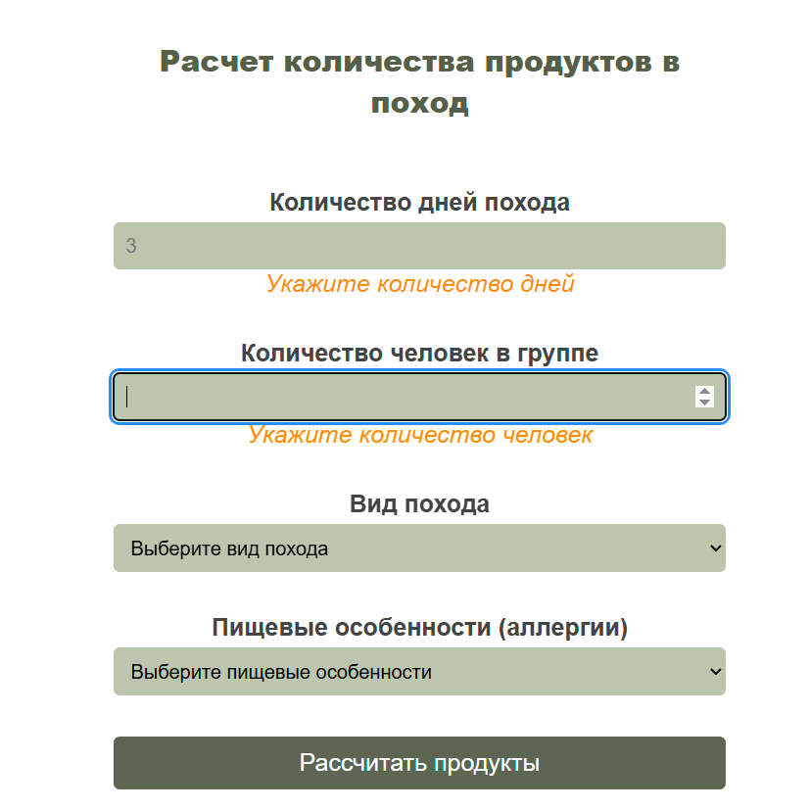

Рисунок 5.8 – Вывод ошибки при отсутствии ввода значения в поле «Количество человек в группе»

По результатам тестирования сделана проверка на ввод нуля и значения длиной больше указанных ограничений. Результаты теста соответствуют ожиданиям, функции работают корректно.

Тест 4. Проверка работоспособности ввода значений в поле «Количество дней похода».

Ввод значений в поле «Количество дней похода», представлен на рисунке 5.9.

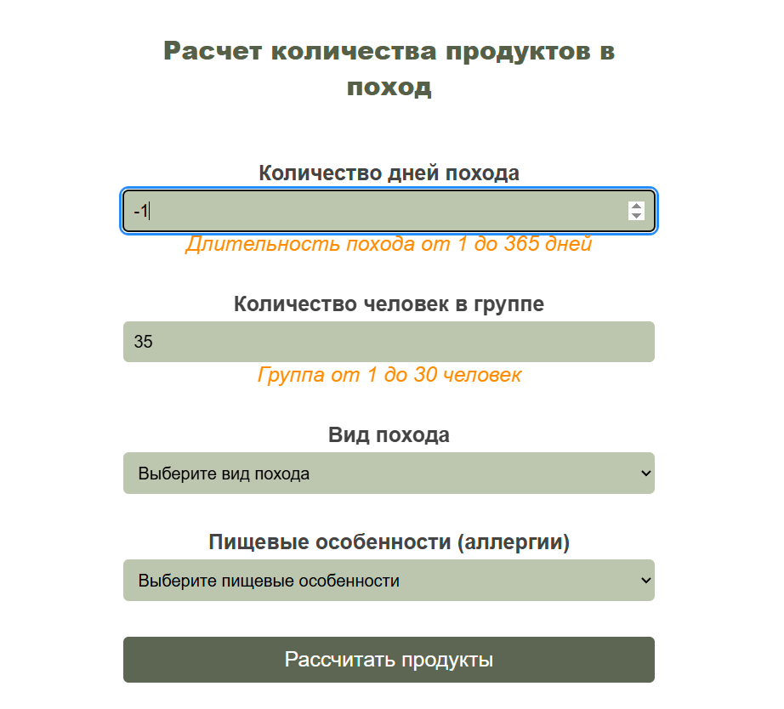

Рисунок 5.9 – Вывод ошибки при вводе отрицательного значения в поле «Количество дней похода»

Также ошибка при вводе значения больше допустимого диапазона представлена на рисунке 5.10.

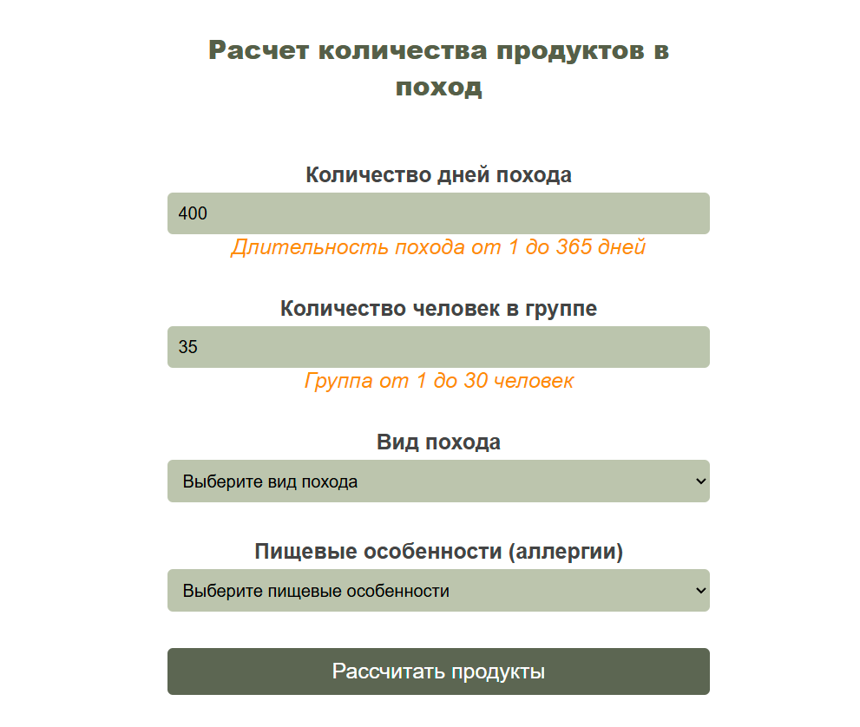

Рисунок 5.10 – Вывод ошибки при вводе значения больше допустимого в поле «Количество дней похода»

Также не указав значение в поле будет выведено соответствующее сообщение, представленное на рисунке 5.11.

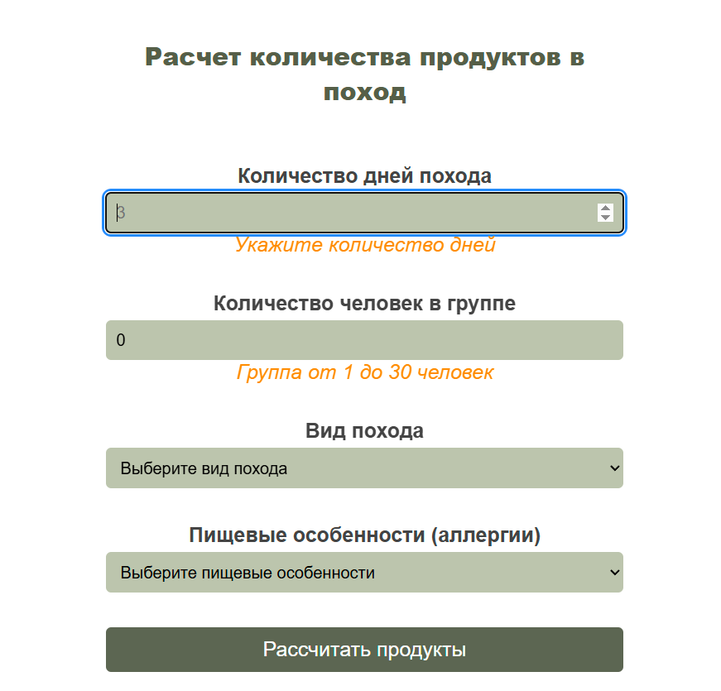

Рисунок 5.11 – Вывод ошибки при отсутствии ввода значения в поле «Количество дней похода»

По результатам тестирования сделана проверка на ввод нуля и значения длиной больше указанных ограничений. Результаты теста соответствуют ожиданиям, функции работают корректно.

Тест 5. Проверка работоспособности раскрывающего списка «Вид похода».

Раскрывающийся список «Вид похода» на странице «Калькулятор» на рисунке 5.12.

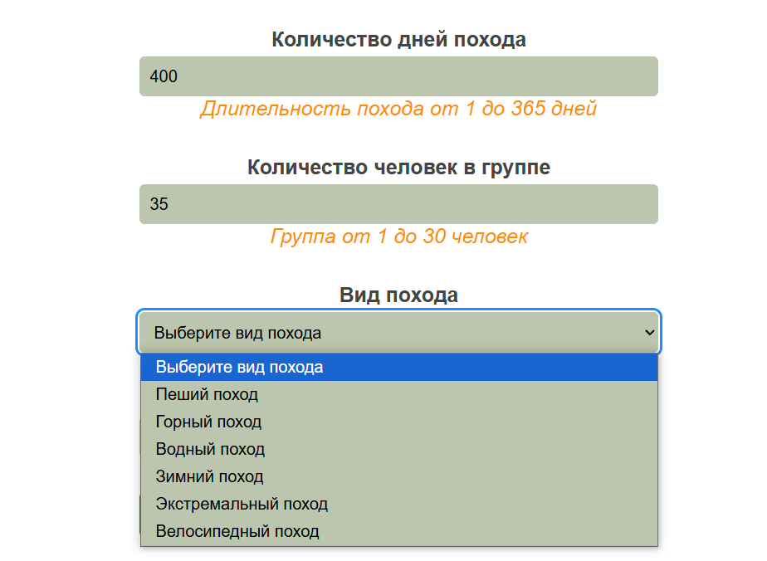

Рисунок 5.12 – Раскрывающийся список «Вид похода» на странице «Калькулятор»

На рисунке 5.13 представлена заполненная таблица с видами походов из базы данных приложения.

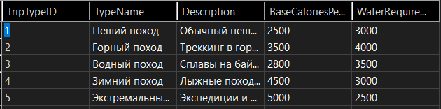

Рисунок 5.13 – Заполненная таблица видов походов в базе данных

Результаты теста раскрывающего списка «Вид похода» соответствуют ожиданиям, функции работают корректно.

Таким образом, было протестировано приложение по пяти тест требованиям.

Тест 6. Проверка выполнения Unit-тестов для методов контроллеров.

Проверка наличия и успешного выполнения Unit-тестов для всех публичных методов контроллеров.

Вводные данные: проект с тестами, запуск в среде разработки.

Выходные данные: все тесты проходят, покрытие методов полное.

Запуск Unit-тестов в среде разработки и отображение успешного выполнения показаны на рисунке 5.14.

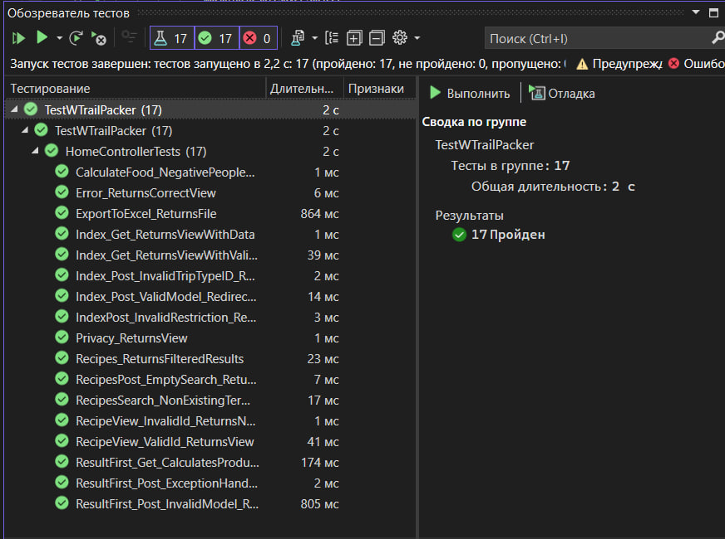

Рисунок 5.14 – Результат выполнения Unit тестирования

Результаты Unit-тестов соответствуют ожиданиям, функции работают корректно.

# ЗАКЛЮЧЕНИЕ

В ходе преддипломной практики была выполнена разработка веб-приложения для автоматизированного составления «раскладки» продуктов туристического похода. Актуальность работы обусловлена растущей популярностью активного отдыха и необходимостью оптимизации процесса планирования питания, что позволяет минимизировать временные затраты и снизить риски ошибок при расчетах. Основой для разработки послужил анализ предметной области, в рамках которого были изучены физиологические особенности участников походов, влияющие на аппетит и потребление калорий, а также проанализированы существующие решения с выявлением их ограничений, таких как отсутствие учета диетических ограничений и сложность адаптации под разные типы маршрутов. На этапе проектирования системы была разработана клиент-серверная архитектура с использованием REST API, спроектирована база данных в MS SQL Server, отражающая взаимосвязи между продуктами, рецептами, походами и пользователями, и созданы UML-диаграммы для визуализации логики работы.

Реализация функционала включала внедрение алгоритма расчета продуктов с учетом параметров похода, таких как длительность, количество участников и вид маршрута, а также пищевых ограничений пользователей. Была обеспечена возможность замены аллергенных ингредиентов через интеграцию с таблицей совместимости продуктов, что повысило гибкость системы. Пользовательский интерфейс, разработанный на основе ASP.NET Core, был адаптирован для работы на различных устройствах, обеспечивая удобство взаимодействия. Важным этапом стало тестирование, в ходе которого проводилась модульная и интеграционная проверка, подтвердившая корректность расчетов и устойчивость к ошибкам. Для обеспечения безопасности применены методы защиты от XSS и SQL-инъекций, включая параметризованные запросы и экранирование данных.

Стандартизация и охрана труда также были учтены: отчет оформлен в соответствии с требованиями ГОСТ, а изучение правил техники безопасности при работе с компьютерной техникой минимизировало риски в процессе разработки. Значимость работы заключается в том, что приложение позволяет автоматизировать планирование питания для походов, учитывая индивидуальные особенности участников и специфику маршрутов, что сокращает время подготовки и повышает комфорт пользователей.

Итогом работы стало функциональное веб-приложение, соответствующее требованиям безопасности, производительности и удобства. Продукт готов к внедрению и может быть использован туристическими клубами, организаторами походов и частными пользователями, демонстрируя эффективность автоматизации процессов планирования и оптимизации ресурсов.

# СПИСОК ИСПОЛЬЗОВАННЫХ ИСТОЧНИКОВ

1) «Pro WPF в C# 2010: Windows Presentation Foundation в .NET 4» / Мэттью Макдональд. - Apress, 2010. - 1216 стр.

2) «Программирование на C# 8.0: Создание приложений для Windows, Web и рабочего стола» / Иэн Гриффитс. - O'Reilly Media, 2019. - 800 стр.

3) «Microsoft SQL Server 2019: Практическое руководство для начинающих» / Душан Петкович. - McGraw-Hill Education, 2020. - 560 стр.

4) «Entity Framework Core в действии» / Джон П. Смит. - Manning Publications, 2018. - 496 стр.

Интернет-ресурсы:

5) Google Мои Карты (Google My Maps) [Электронный ресурс]. — Режим доступа: https://www.google.com/maps/about/mymaps/ (дата обращения: 21.04.2025).

6) Gaia GPS [Электронный ресурс]. — Режим доступа: https://www.gaiagps.com (дата обращения: 26.04.2025).

7) AllTrails [Электронный ресурс]. — Режим доступа: https://www.alltrails.com (дата обращения: 27.04.2025).

8) ViewRanger [Электронный ресурс]. — Режим доступа: https://www.viewranger.com (дата обращения: 29.04.2025).

9) Unified Modeling Language (UML) [Электронный ресурс]. — Режим доступа: https://ru.wikipedia.org/wiki/UML (дата обращения: 30.04.2025).

# ПРИЛОЖЕНИЕ

@model WTrailPacker.Models.HikeViewModel

@{

ViewData["Title"] = "TrailPacker";

}

<div class="text-center">

<section id="gallery" class="gallery">

<div class="gallery-container">

<div class="gallery-item">

<img src="/Images/photo2.png" alt="Camping" class="gallery-img" />

</div>

<div class="gallery-item">

<img src="/Images/photo1.png" alt="Fishing" class="gallery-img" />

</div>

<div class="gallery-item">

<img src="/Images/photo3.png" alt="Campfire" class="gallery-img" />

</div>

</div>

<br />

<div class="quote">

<hr />

<br />

<p style="font-size:25px;">«Природа — это одна из тех вещей, которые вы можете делать, только когда у вас есть компания»</p>

<p class="quote-author" style="font-size:20px;">Карл Саган</p>

</div>

</section>

<section id="calculator" class="calculator">

<div class="calculator-container">

<h1 class="title-calculator" ><b>Расчет количества продуктов в поход</b></h1>

<br />

<**form** **asp-action**="Index" method="post">

<**div** **asp-validation-summary**="All" class="text-danger"></**div**>

<**input** **type**="hidden" **asp-for**="Hike.HikeID" />

<div class="form-group" style="font-size:20px;">

<**label** **asp-for**="Hike.NumDays">Количество дней похода</**label**>

<**input** **type**="number" **asp-for**="Hike.NumDays" class="form-control" placeholder="3" style="font-size:16px;" />

<**span** **asp-validation-for**="Hike.NumDays" class="text-danger"></**span**>

</div>

<br />

<div class="form-group" style="font-size:20px;">

<**label** **asp-for**="Hike.NumPeople">Количество человек в группе</**label**>

<**input** **type**="number" **asp-for**="Hike.NumPeople" class="form-control" style="font-size:16px;" />

<**span** **asp-validation-for**="Hike.NumPeople" class="text-danger"></**span**>

</div>

<br />

<div class="form-group" style="font-size:20px;">

<**label** **asp-for**="Hike.TripTypeID">Вид похода</**label**>

<**select** **asp-for**="Hike.TripTypeID" **asp-items**="ViewBag.TripTypes" class="form-control" style="font-size:16px;">

<**option** **value**="">Выберите вид похода</**option**>

</**select**>

<**span** **asp-validation-for**="Hike.TripTypeID" class="text-danger"></**span**>

</div>

<br />

<div class="form-group" style="font-size:20px;">

<**label** **asp-for**="Hike.RestrictionID">Пищевые особенности (аллергии)</**label**>

<**select** **asp-for**="Hike.RestrictionID" id="restrictionSelect" class="form-control" style="font-size:16px;">

<**option** **value**="">Выберите пищевые особенности</**option**>

@foreach (var item in ViewBag.DietaryRestrictions ?? Enumerable.Empty<DietaryRestriction>())

{

if (item != null)

{

<**option** **value**="@item.RestrictionID" data-description="@item.Description">@item.RestrictionName</**option**>

}

}

</**select**>

</div>

<br />

<button type="submit" style="font-size:20px;" class="btn">Рассчитать продукты</button>

@Html.AntiForgeryToken()

</**form**>

</div>

<br />

</section>

<section id="recipes" class="recipes">

<h1><b>Рецепты</b></h1>

<br />

<div class="recipe-grid" style="font-size:20px;">

@foreach (var recipe in Model.Recipes.Take(9))

{

<div class="recipe-card" style="color: black;" onclick="window.location.href='@Url.Action("RecipeView", "Home", new { id = recipe.RecipeID })'">

<b>@recipe.RecipeName</b>

<div style="margin-top: 15px; padding-left: 20px;">

@foreach (var ingredient in recipe.RecipeIngredients)

{

<li style="text-align: left; list-style-type: none;">

@ingredient.Product?.ProductName @* (@ingredient.Quantity @ingredient.Unit) *@

</li>

}

</div>

</div>

}

</div>

<br />

<br />

<button class="btnMirror" style="font-size:20px;" onclick="window.location.href='@Url.Action("Recipes", "Home")'">

Показать ещё

</button>

</section>

</div>